**光信·光坤·鸿佳1号集合资金信托计划（001）**

**2021年08月监管报告**

**项目名称：光信·光坤·鸿佳1号集合资金信托计划（001）**

**委托方：光大兴陇信托有限责任公司**

**受托方：北京康信君安资产管理有限公司**

**监管人员：许叶萍**

**日期：二〇二一年九月六日**

**目录**

1项目基本情况 2

2重大事项披露 3

3项目进展情况 3

3.1项目五证办理情况 3

3.2项目施工进度情况 5

3.3项目开发进度节点 6

4印鉴使用情况 6

5合同签订情况 12

6项目营销情况 17

6.1项目销售情况 17

6.2当地房地产政策 22

6.3周边竞品项目情况 23

7资金情况 24

7.1资金流出情况 25

7.2资金流入情况 41

7.3资金结算 45

8月度监管总结 46

9附件 47

附件一：银行账户流水 47

附件二：共管资料移交清单 48

附件三：本期用印登记簿影像 52

方便阅读之目的，本报告中将部分名称简写为：

·项目公司：重庆渝煌达实业有限公司

·光大信托：光大兴陇信托有限责任公司

·康信君安：北京康信君安资产管理有限公司

# 1项目基本情况

标的项目为项目公司建设的重庆西永晓岸云起项目，项目位于重庆市沙坪坝区西永板块，交通便利，通达性良好，距离重庆西站12.9KM，重庆北站20.5KM，解放碑23.6KM，距离江北机场31.7KM，南侧靠西永大道，北侧临学成大道，西侧为龙凤溪，东侧为待开发用地，区域地势平坦，便于项目开发建设。项目对面开发项目有朗基水印三生项目、电建泷悦华府项目等，成熟度较高。

项目占地面积11.67万平方米，总建筑面积24.53万平方米，容积率为1.5。地上计容面积为17.52万平方米，包括洋房、高层、叠拼和底商等；地下建筑面积7.02万平方米，包括普通地下车库及人防车库。项目将分三宗独立地块分别开发，每宗地详细规划条件在工规证阶段确定。项目规划为高层、洋房、叠墅，户型为刚改及首改为主，再改为辅，三至四房，80-140㎡产品为主。

施工总承包单位：重庆华硕建设有限公司

监理单位：重庆康盛监理咨询有限公司

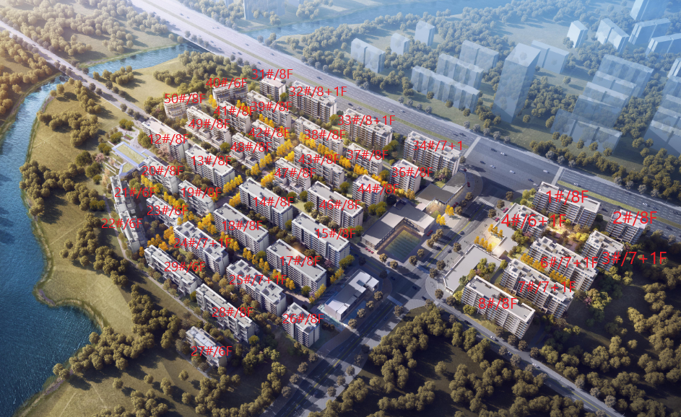

**项目楼号图**

# 2重大事项披露

1. 项目公司晓岸云起2期24号楼预售证已于2021年08月18日取得，并于2021年08月18日交接，共管资料交接清单详见附件二。
2. 项目公司于2021年08月25日购买75份汉口银行单位结算业务委托书，并于08月25日交接，共管资料交接清单详见附件二。
3. 项目公司原融资部对接人已于2021年08月份离职，相关证照、印鉴交接清单于2021年08月31日重签，共管资料交接清单详见附件二。
4. 项目公司原计划2021年08月办理晓岸云起2期相关楼栋的精装修施工许可证，现因精装修单价高，项目公司担心影响销售业绩，故暂时推迟办理2期精装修相关事宜。
5. 项目公司之前未拿预售证将客户房款收进基本户（未监管），晓岸云起2期15#楼、24#楼均已取得预售证，2021年08月处理退还2期15#楼、24#楼客户房款事宜，让客户重新刷入预售资金监管账户。据了解，项目公司未取得相应楼栋的预售许可证之前，还会将客户房款收入基本户（未监管）中。

# 3项目进展情况

## **3.1项目五证办理情况**

截至2021年08月31日，该项目具体证照办理进度情况如下：

**项目公司证照办理进度情况表**

| **序号** | **证件名称** | **取证日期** | **证载面积** | **备注** |
| --- | --- | --- | --- | --- |
| 1 | 不动产权证 | 2020年10月22日 | 20835㎡ | 渝（2020）沙坪坝区不动产权第001071148号  （沙坪坝区西永组团W分区W09-1/04地块） |
| 2020年10月22日 | 48179㎡ | 渝（2020）沙坪坝区不动产权第001071654号  （沙坪坝区西永组团W分区W08-3/05地块） |
| 2020年10月22日 | 47759㎡ | 渝（2020）沙坪坝区不动产权第001071400号  （沙坪坝区西永组团W分区W08-4/05地块） |
| 2 | 建设用地规划许可证 | 2020年07月29日 | 116773㎡ | 地字第500106202000019号 |
| 3 | 建设工程规划许可证 | 2020年11月06日 | 43377㎡ | 建字第500106202000094号  （沙坪坝区西永组团W分区W09-1/04地块佳兆业·晓岸云起一期） |
| 2020年11月06日 | 101581.86㎡ | 建字第500106202000093号  （沙坪坝区西永组团W分区W08-4/05地块佳兆业·晓岸云起二期） |
| 2020年11月06日 | 100787.84㎡ | 建字第500106202000114号  （沙坪坝区西永组团W分区W08-3/05地块佳兆业·晓岸云起三期） |
| 4 | 施工许可证 | 2021年01月05日 | 43377㎡ | 编号：500106202101050101  （沙坪坝区西永组团W分区W09-1/04地块佳兆业·晓岸云起一期） |
| 2021年01月08日 | 101581.86㎡ | 编号：500106202101080101  （沙坪坝区西永组团W分区W08-4/05地块佳兆业·晓岸云起二期） |
| **5** | 商品房预售许可证 | 2021年01月21日 | 13350.52㎡ | 渝住建委（2021）预字第（70）号  （晓岸云起一期3#、6#、7#楼预售证） |
| 2021年02月25日 | 5717.14㎡ | 渝住建委（2021）预字第（179）号  （晓岸云起一期8#楼预售证） |
| 2021年03月11日 | 2077.77㎡ | 渝住建委（2021）预字第（227）号  （晓岸云起一期4#楼） |
| 2021年03月30日 | 5716.22㎡ | 渝住建委（2021）预字第（377）号  （晓岸云起二期12#楼） |
| 2021年04月13日 | 2332.90㎡ | 渝住建委（2021）预字第（429）号  （晓岸云起二期21#楼） |
| 2021年04月23日 | 2853.78㎡ | 渝住建委（2021）预字第（513）号  （晓岸云起二期20#楼） |
| 2021年04月28日 | 5716.98㎡ | 渝住建委（2021）预字第（561）号  （晓岸云起二期13#楼） |
| 2021年05月28日 | 4666.20㎡ | 渝住建委（2021）预字第（754）号  （晓岸云起二期22、23#楼） |
| 2021年05月28日 | 2853.88㎡ | 渝住建委（2021）预字第（777）号  （晓岸云起二期19#楼） |
| 2021年06月17日 | 5422.74㎡ | 渝住建委（2021）预字第（883）号  （晓岸云起一期1#楼） |
| 2021年07月20日 | 5715.76㎡ | 渝住建委（2021）预字第（1069）号  （晓岸云起二期15#楼） |
| 2021年08月18日 | 5287.64㎡ | 渝住建委（2021）预字第（1219）号  （晓岸云起二期24#楼） |

## **3.2项目施工进度情况**

**标的项目2021年08月施工进度表**

| **序号** | **工程名称** | **栋号** | **楼层** | **本期形象进度** |
| --- | --- | --- | --- | --- |
| 1 | **一期** | 1#楼 | 8F/-1F | 反坎浇筑完成，2层砌体施工 |
| 2 | 2#楼 | 8F/-1F | 反坎浇筑完成，2层砌体施工 |
| 3 | 3#楼 | 8F/-1F | 砌体除3层外已全部完成 |
| 4 | 4#楼 | 8F/-1F | 反坎完成，6层7层砌体施工完成 |
| 5 | 5#楼 | 1F | 挖孔桩浇筑完成 |
| 6 | 6#楼 | 8F/-1F | 砌体施工完成，1.2.5.6层内墙抹灰完成 |
| 7 | 7#楼 | 8F/-1F | 室内抹灰完成 |
| 8 | 8#楼 | 8F/-1F | 砌体施工完成，1层抹灰施工 |
| 9 | 9#楼 | 1F | 1层结构施工中 |
| 10 | **二期** | 11#楼 | 2F | 售房部全部完成 |
| 11 | 12#楼 | 8F/-1F | 主体封顶完成，8层内墙抹灰施工 |
| 12 | 13#楼 | 8F/-1F | 砌体施工完成，3层抹灰施工 |
| 13 | 14#楼 | 8F/-1F | 1层结构施工中 |
| 14 | 15#楼 | 8F/-1F | 结构封顶，一层底板凿毛 |
| 15 | 17#楼 | 8F/-1F | 结构一层完成施工 |
| 16 | 18#楼 | 8F/-1F | 负1层柱墙钢筋绑扎完成，梁板支模完成40% |
| 17 | 19#楼 | 8F/-1F | 主体封顶完成，一层砌体施工中 |
| 18 | 20#楼 | 8F/-1F | 7层砌体条板施工完成 |
| 19 | 21#楼 | 6F/-1F | 主体封顶完成，地坪浇筑完成 |
| 20 | 22#楼 | 8F/-1F | 主体封顶完成， 5层反坎浇筑完成 |
| 21 | 23#楼 | 6F/-1F | 6层反坎浇筑中 |
| 22 | 24#楼 | 6F/-1F | 主体7层施工中 |
| 23 | 25#楼 | 6F/-1F | 超前钻施工完成 |
| 24 | 29#楼 | 6F/-1F | 一层结构施工中 |

标的项目现场照片（2021年08月31日拍摄）：

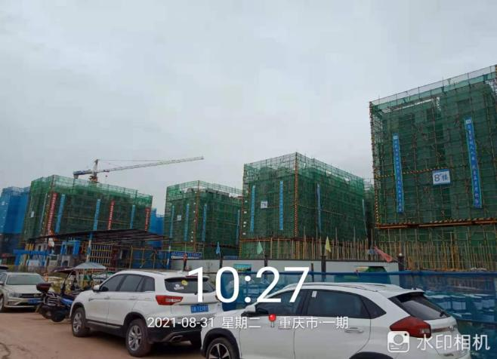 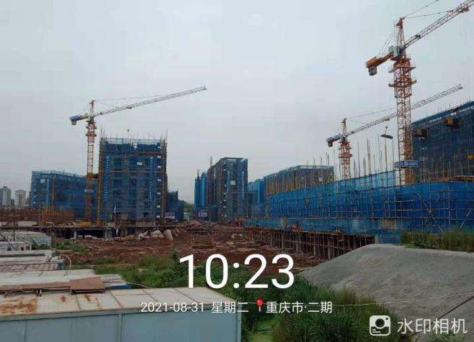

**一期（W09-1/04地块） 二期（W08-4/05地块）**

## **3.3项目开发进度节点**

**项目开发进度时间节点**

| **运营节点** | | **一期（W09-1/04地块）** | | **二期（W08-4/05地块）** | | **三期（W08-3/05地块）** | |
| --- | --- | --- | --- | --- | --- | --- | --- |
| 土地移交 | | 2020年07月 | |  | |  | |
| 取得施工证 | | 2021年02月 | | 2021年02月 | | 2021年07月 | |
| 取得预售证 | | 2021年03月 | | 2021年03月 | | 2021年09月 | |
| 主体封顶 | | 2021年12月 | | 2021年12月 | | 2022年11月 | |
| 竣工备案 | | 2022年07月 | | 2022年07月 | | 2023年08月 | |
| 毛坯/改造交付 | | 2022年08月 | | 2022年08月 | | 2023年09月 | |
| 工程结算 | | 2024年04月 | | 2024年04月 | | 2024年04月 | |
| 产品类型 | 建筑面积(㎡） | 可售面积（㎡） | 项目开工 | 主体开工 | 开盘 | 竣工备案 | 毛坯入伙 |
| 洋房（一期暂定） | 43867.19 | 42284.05 | 2020/09/09 | 2020/11/03 | 2021/01/30 | 2022/07/30 | 2022/08/29 |
| 洋房/洋墅（二期暂定） | 102684.03 | 98851.00 | 2020/11/12 | 2021/03/30 | 2021/06/29 | 2023/05/14 | 2023/06/13 |
| 洋房（三期暂定） | 101288.00 | 96738.00 | 2021/10/23 | 2022/02/11 | 2022/04/28 | 2024/02/13 | 2024/03/14 |

# 4印鉴使用情况

对于印章的使用，项目公司人员按照监管协议规定，履行印章使用流程，填写印章使用登记表，康信君安监管人员了解用印事由，重大事项由康信君安公司审核后通过邮件等方式向光大信托有关人员提交用印申请，待光大信托有关人员批复后方给予盖章。使用情况详见下表：

**本期印章使用统计表**

| **日期** | **用印事由** | **用印材料及份数** | **印鉴名称** | **经办人** | **经办部门** |
| --- | --- | --- | --- | --- | --- |
| 2021/08/02 | 1份洽谈记录用印 | 洽谈记录（2份） | 公章 | 宋显伟 | 营销部 |
| 2021/08/02 | 关于1期2期精装修工程授权书等资料用印 | 建设单位法人授权书（1期2期各12份）、项目负责人身份证复印件（12份） | 公章  法人章 | 周易 | 工程部 |
| 2021/08/02 | 关于住房公积金委托收款业务授权书相关资料用印 | 营业执照、法人身份证、建设银行代收（缴）业务第三方签约回执-两联（各1份） | 公章 | 龙柳 | 综合部 |
| 2021/08/02 | 1份情况说明用印 | 关于晓岸云起项目一二期总包进度款支付的情况说明（2份） | 公章 | 曾月琴 | 工程部 |
| 2021/08/02 | 1份询证函用印 | 贷款询证函-中审众环会计师事务所（1份） | 公章 | 赵国志 | 融资部 |
| 2021/08/03 | 关于1期预售资金监管协议书用印 | 重庆市商品房预售资金监管协议书-1期（4份） | 公章  法人章 | 莫燕翔 | 财务部 |
| 2021/08/04 | 2套网签合同用印 | 商品房买卖合同（一户一次性付款2*5份，商贷2*6份、公积金2*7份） 重庆市不动产登记申请书（2*2份） 商品房权属登记授权委托书 （2*2份） 增量房交易契税和印花税税务代理协议（2*3份） | 公章  法人章  合同章 | 宋显伟 | 营销部 |
| 2021/08/04 | 3份增值税发票用印 | 重庆增值税普通发票（01038457、01038458、01038459）（3份） | 发票章 | 张雪梅 | 财务部 |
| 2021/08/04 | 11套个人住房借款合同/按揭贷款合同用印 | 个人购房（车位）借款及担保合同-民生银行（11*5份） | 公章  法人章 | 张雪梅 | 财务部 |
| 2021/08/05 | 关于办理2期精装修施工许可证工程施工合同（备案）以及相关资料用印 | 建设工程施工合同（6份）、建设工程直接发包确认书（4份）、建设工程安全文明施工措施费支付计划（4份）、补充协议一（4份）、建筑工程施工许可申请表（3份）、建设工程开工前安全生产条件审核表（3份）、二期工程规划许可证（1份）、投资备案证（1份）等 | 公章 | 刘小倩 | 开发 |
| 2021/08/06 | 1份工程合同用印 | 重庆佳兆业晓岸云起项目一期光纤入户工程合同（5份） | 公章  法人章 | 殷浩然 | 采购部 |
| 2021/08/06 | 1份分销合同2份补充协议用印 | 重庆佳兆业晓岸云起2021年8月-2022年1月渠道销售合同（到家了）（5份） 重庆佳兆业晓岸云起2021年8月-2022年1月渠道销售合同（到家了）补充协议一（5份） 重庆佳兆业晓岸云起项目2021年8-2022年1月渠道销售合同（闹海）补充协议一（5份） | 公章  法人章 | 余俊西 | 营销部 |
| 2021/08/06 | 1份汉口银行结算委托书用印 | 汉口银行结算业务委托书（02709167）（1份） | 财务章  法人章 | 莫燕翔 | 财务部 |
| 2021/08/06 | 1份工程合同用印 | 重庆佳兆业晓岸云起项目2021年度快速维修整改工程施工合同（5份） | 公章  法人章 | 徐侥 | 采购部 |
| 2021/08/06 | 关于员工劳动合同续签及相关保密协议的用印 | 劳动合同（4*2份）、保密协议（4*2份） | 公章  法人章 | 龙柳 | 综合部 |
| 2021/08/06 | 关于1份土地借地申请及临时用地缴费说明的用印 | 关于重庆沙坪坝区W09-1/04地块东侧土地临时利用土地及红线外开挖申请书（2份）、关于重庆沙坪坝区W09-1/04地块临时用土地缴费说明（2份） | 公章 | 曾月琴 | 工程部 |
| 2021/08/06 | 关于向光大信托提供企业信息查询授权书相关资料的用印 | 企业信用信息查询报送授权书、营业执照等（各1份） | 公章  法人章 | 赵国志 | 融资部 |
| 2021/08/09 | 18套网签合同用印 | 商品房买卖合同（一户一次性付款18*5份，商贷18*6份、公积金18*7份） 重庆市不动产登记申请书（18*2份） 商品房权属登记授权委托书（18*2份） 增量房交易契税和印花税税务代理协议（18*3份） | 公章  法人章  合同章 | 宋显伟 | 营销部 |
| 2021/08/09 | 1份离职证明用印 | 离职证明（1份） | 公章 | 龙柳 | 综合部 |
| 2021/08/10 | 1份汉口银行转账支票1份汉口银行结算业务委托书用印 | 汉口银行转账支票（02990442）（1份） 汉口银行单位结算业务委托书（02709168）（1份） | 财务章  法人章 | 莫燕翔 | 财务部 |
| 2021/08/10 | 关于办理晓岸云起民工工资申报相关资料的用印 | 营业执照、资质证书、公司简介、建设工程直接发标确认书（即中标通知书）、建设工程施工合同等复印件（以上各1份） | 公章 | 刘小倩 | 开发 |
| 2021/08/11 | 1份营销合同用印 | 重庆佳兆业晓岸云起项目整合推广服务合同（5份） | 公章  法人章 | 李灵艳 | 采购部 |
| 2021/08/11 | 2份工程结算资料用印 | 工程竣工结算造价表（一式三联）（2份）、竣工结算造价协议清单（2份） | 公章 | 王莎莎 | 成本部 |
| 2021/08/11 | 1份汉口银行转账支票1份汉口银行结算业务委托书用印 | 汉口银行转账支票（02990443）（1份） 汉口银行单位结算业务委托书（02709169）（1份） | 财务章  法人章 | 莫燕翔 | 财务部 |
| 2021/08/13 | 1份合同用印 | 佳兆业重庆地产分公司重庆渝煌达实业有限公司开发资质办理合同（3份） | 公章  法人章 | 曾莹颖 | 开发 |
| 2021/08/13 | 关于晓岸云起2期与光大银行签订按揭合作协议相关资料用印 | 个人房屋按揭贷款合作协议书（3份）、渝煌达股东会决议（2份）、股东（大）会/董事会人员名单及签字样本（2份） | 公章  法人章 | 张雪梅 | 财务部 |
| 2021/08/13 | 关于晓岸云起2期12-15/17-29号楼与成都银行签订按揭合作协议相关资料用印 | 成都银行个人一手房按揭业务合作协议（2021 年版）、股东会决议、承诺书（以上各2份） | 公章  法人章 | 张雪梅 | 财务部 |
| 2021/08/13 | 1份授权代表变更备忘录用印 | 授权代表变更备忘录（闹海）（2份） | 公章  法人章 | 张庆 | 营销部 |
| 2021/08/13 | 关于办理民工工资保证保函相关资料用印 | 三个月财务报表、三个月完税证明、三个月银行对账单（以上各3份）、基本账户存款信息（1份） | 公章 | 唐凯 | 综合部 |
| 2021/08/13 | 关于向汉口银行提交3期开发贷相关资料用印 | 渝煌达营业执照、公司章程、法人身份证复印件（薛军）、法定代表人身份证明书、变更后企业法定代表人履历表、财务负责人身份证复印件及简历（张凯）、土地出让合同及变更协议、土地款票据、暂定资质证书、财务报表、3期工程规划许可证及经济指标书、用地规划许可证、国有建设用地使用权成交确认书、3期土地证、投资备案证、建设项目环境影响登记表、契税纳税申报表、电子回单等（以上各1份） | 公章 | 赵国志 | 融资部 |
| 2021/08/16 | 2份汉口银行转账支票5份汉口银行结算业务委托书用印 | 汉口银行转账支票（02990444、02990445、02990446、02990447、029904-48）（5份） 汉口银行单位结算业务委托书（02709170、02709171）（2份） | 法人章 财务章 | 莫燕翔 | 财务部 |
| 2021/08/17 | 3套网签合同用印 | 商品房买卖合同（一户一次性付款3*5份，商贷3*6份、公积金3*7份） 重庆市不动产登记申请书（3*2份） 商品房权属登记授权委托书（3*2份） 增量房交易契税和印花税税务代理协议（3*3份） | 公章 法人章 合同章 | 宋显伟 | 营销部 |
| 2021/08/17 | 住房公积金委托收款协议及单位基础信息变更申请表用印 | 重庆市住房公积金委托收款协议（2份）、单位基础信息变更申请表（1份） | 公章 | 龙柳 | 综合部 |
| 2021/08/18 | 1份工程合同用印 | 重庆佳兆业晓岸云起项目一期电梯设备安装合同（7份） | 公章 法人章 | 殷浩然 | 采购部 |
| 2021/08/19 | 关于晓岸云起2期24#楼开立子账户用印 | 汉口银行企业网银（标准版）服务补充/维护申请书、汉口银行现金管理系统银财通功能申请表、法人授权委托书、预售资金监管协议书-24#楼、法人身份证-薛军、经办人身份证复印件-莫燕翔、营业执照正副本（以上各1份） 预售许可证复印件-24#楼（2份）、中国建设银行房地产开发预售资金监管代理签约账户确认书（3份） | 公章 法人章 财务章 | 莫燕翔 | 财务部 |
| 2021/08/20 | 1份工程合同、1份设计合同用印 | 重庆佳兆业晓岸云起项目数字化服务合同（5份）  重庆佳兆业晓岸云起项目智慧小区认证咨询服务合同（5份） | 公章 法人章 | 李灵艳 | 采购部 |
| 2021/08/20 | 3套网签合同用印 | 商品房买卖合同（一户一次性付款3*5份，商贷3*6份、公积金3*7份） 重庆市不动产登记申请书（3*2份） 商品房权属登记授权委托书（3*2份） 增量房交易契税和印花税税务代理协议（3*3份） | 公章 法人章 合同章 | 宋显伟 | 营销部 |
| 2021/08/20 | 1份汉口银行转账支票1份汉口银行结算业务委托书用印 | 汉口银行转账支票（02990449）（1份） 汉口银行单位结算业务委托书（02709172）（1份） | 法人章 财务章 | 莫燕翔 | 财务部 |
| 2021/08/20 | 关联2期24#楼子账户POS机用印 | 营业执照正副本、法人身份证、经办人身份证复印件 -黄小利、中国建设银行对公客户授权委托书、24#楼预售许可证、房地产开发项目预售资金监管账户确认书复印件、中国建设银行监管账户开户确认单（以上各1份） | 公章 法人章 财务章 | 黄小利 | 财务部 |
| 2021/08/23 | 24套网签合同用印 | 商品房买卖合同（一户一次性付款24*5份，商贷24*6份、公积金24*7份） 重庆市不动产登记申请书（24*2份） 商品房权属登记授权委托书 （24*2份） 增量房交易契税和印花税税务代理协议（24*3份） | 公章 法人章 合同章 | 宋显伟 | 营销部 |
| 2021/08/23 | 1份补充协议用印 | 补充协议（二）-增加首付款（陈树民）（5份） | 法人章 合同章 | 宋显伟 | 营销部 |
| 2021/08/23 | 1份委托付款函用印 | 委托付款函（致闹海科技）（2份） | 公章 | 宋显伟 | 营销部 |
| 2021/08/23 | 1份汉口银行转账支票1份汉口银行结算业务委托书用印 | 汉口银行转账支票（02990450）（1份）  汉口银行单位结算业务委托书（02709173）（1份） | 法人章 合同章 | 莫燕翔 | 财务部 |
| 2021/08/24 | 关于晓岸云起2期精装修的商品房买卖合同（备案合同）用印 | 重庆市商品房买卖合同及相关附件（2份） | 公章 法人章 | 宋显伟 | 营销部 |
| 2021/08/24 | 关于晓岸云起1期2期的设计交底、图纸会审、验收会议纪要等资料用印 | 设计交底（一期二期建筑、结构、水电暖，装配式）（4*6份） 图纸会审（一期二期装配式，建筑、结构、水电暖、节能）（4*6份） 验收会议纪要（一期二期）（12*6份） | 公章 | 曾月琴 | 工程部 |
| 2021/08/24 | 1份汉口银行转账支票2份汉口银行结算业务委托书用印 | 汉口银行转账支票（02990453）（1份）  汉口银行单位结算业务委托书（02709174、02709175）（2份） | 法人章 财务章 | 崔海燕 | 财务部 |
| 2021/08/25 | 1份汉口银行空白凭证请领单用印 | 汉口银行空白凭证请领单（2份） | 法人章 财务章 | 崔海燕 | 财务部 |
| 2021/08/25 | 2份汉口银行结算业务委托书用印 | 汉口银行单位结算业务委托书（02709951、02709952）（2份） | 法人章 财务章 | 崔海燕 | 财务部 |
| 2021/08/26 | 2份工程合同用印 | 重庆佳兆业晓岸云起项目样板房装修工程施工合同（4份）  重庆佳兆业晓岸云起一期项目消防工程施工合同（4份） | 公章 法人章 | 鲁进 | 采购部 |
| 2021/08/26 | 1份工程合同用印 | 重庆佳兆业晓岸云起项目一期电梯设备采购合同（8份） | 公章 法人章 | 殷浩然 | 采购部 |
| 2021/08/26 | 6套网签合同用印 | 商品房买卖合同（一户一次性付款6*5份，商贷6*6份、公积金6*7份） 重庆市不动产登记申请书（6*2份） 商品房权属登记授权委托书（6*2份） 增量房交易契税和印花税税务代理协议（6*3份） | 公章 法人章 合同章 | 宋显伟 | 营销部 |
| 2021/08/26 | 3份补充协议用印 | 补充协议（二）-增加首付款（冉从锦）（6份） 补充协议（二）-增加首付款（雷世威）（6份） 补充协议（二）-增加首付款（李婷）（6份） | 法人章 合同章 | 宋显伟 | 营销部 |
| 2021/08/26 | 光大银行结算业务委托书和转账业务申请表用印 | 中国光大银行结算业务申请书（06590920）（1份） 中国光大银行现金管理虚账户转账业务申请表（1份） | 法人章 财务章 | 崔海燕 | 财务部 |
| 2021/08/26 | 劳动合同、保密协议、实习生协议等资料用印 | 劳动合同（17*2份）、保密协议（24*2份）、实习生协议书（7*2份） | 公章 法人章 | 王浚屹 | 综合部 |
| 2021/08/27 | 2份转账支票和1份结算业务委托书用印 | 汉口银行转账支票（02990454、02990455）（2份） 汉口银行单位结算业务委托书（02709953）（1份） | 法人章 财务章 | 莫燕翔 | 财务部 |
| 2021/08/27 | 1套个人住房借款合同/按揭贷款合同用印 | 个人购房抵押（保证）借款合同-兴业银行（1*8份） | 公章 法人章 | 张雪梅 | 财务部 |
| 2021/08/30 | 1份室内精装修造价评估合同用印 | 佳兆业·晓岸云起项目14.17.18.25.26.31.32.33.34.36.44.46#楼室内精装修造价评估合同（6份） | 公章 法人章 | 李航 | 开发 |
| 2021/08/30 | 1份变更分销合同条款说明用印 | 变更合同条款的说明（4份） | 公章 | 宋显伟 | 营销部 |
| 2021/08/30 | 关于民生银行贷后管理提供晓岸云起项目相关资料用印 | 营业执照、暂定资质证书、财务报表、用地规划许可证、工程规划许可证-1期2期3期、土地证-1期2期3期、施工许可证-1期2期、截至21年08月27日已取得楼栋的预售许可证复印件、土地出让合同及变更协议、法人身份证、渝煌达公司章程、股权结构、晓岸云起周形象进度报表2021.07.22、渝煌达企业信用报告、重庆西永项目投资可研报告、晓岸云起成本和销售测算-1期2期3期、晓岸云起1期与光大银行的保证合同、抵押合同、固定资产暨项目融资借款合同、财务监管协议，晓岸云起2期与汉口银行的固定资产借款合同、最高额借款协议，汉口银行还款凭证（7030万+6661万）、晓岸云起销售台账等（以上各1份） | 公章 | 谢凤 | 融资部 |
| 2021/08/30 | 3份分销合同补充协议用印 | 重庆佳兆业晓岸云起项目2021年8-2022年1月渠道销售合同（闹海）补充协议二、重庆佳兆业晓岸云起2021年8月-2022年1月渠道销售合同(到家了）补充协议二、重庆佳兆业晓岸云起2021年8月-2022年1月渠道销售合同(到家了）补充协议三（以上各5份） | 公章 法人章 | 徐侥 | 采购部 |
| 2021/08/30 | 17套网签合同用印 | 商品房买卖合同（一户一次性付款17*5份，商贷17*6份、公积金17*7份） 重庆市不动产登记申请书（17*2份） 商品房权属登记授权委托书（17*2份） 增量房交易契税和印花税税务代理协议（17*3份） | 公章 法人章 合同章 | 宋显伟 | 营销部 |
| 2021/08/30 | 13套补充协议用印 | 补充协议（二）-增加首付款（一户一次性付款13*5份，商贷13*6份、公积金13*7份） | 法人章 合同章 | 宋显伟 | 营销部 |
| 2021/08/31 | 7套网签合同用印 | 商品房买卖合同（一户一次性付款7*5份，商贷7*6份、公积金7*7份） 重庆市不动产登记申请书（7*2份） 商品房权属登记授权委托书（7*2份） 增量房交易契税和印花税税务代理协议（7*3份） | 公章 法人章 合同章 | 宋显伟 | 营销部 |
| 2021/08/31 | 7套补充协议用印 | 补充协议（二）-增加首付款（一户一次性付款7*5份，商贷7*6份、公积金7*7份） | 法人章 合同章 | 宋显伟 | 营销部 |
| 2021/08/31 | 1份汉口银行转账支票1份汉口银行结算业务委托书用印 | 汉口银行转账支票（02990456）（1份） 汉口银行单位结算业务委托书（02709954）（1份） | 法人章 财务章 | 莫燕翔 | 财务部 |

**印章证照外出使用情况表**

| **外出日期** | **事由** | **印鉴证照名称** | **外出机构** | **经办人** | **部门** |
| --- | --- | --- | --- | --- | --- |
| 2021/08/12 | 用于办理晓岸云起2期24号楼预售许可证（签24#楼无抵押证明）  备注：因项目工程进度未达到，相关政府审核未通过，暂未去市建委交件 | 重庆渝煌达实业有限公司营业执照副本、不动产权证书（晓岸云起2期），建设工程规划许可证、经济指标书、总平图（晓岸云起2期）、暂定资质证书 | 沙区不动产登记中心 | 李航 | 开发 |
| 2021/08/18 | 用于办理晓岸云起2期24号楼预售许可证 | 重庆渝煌达实业有限公司营业执照副本、不动产权证书（晓岸云起2期），建设工程规划许可证、经济指标书、总平图（晓岸云起2期）、暂定资质证书 | 重庆市住房和城乡建设委员会 | 李航 | 开发 |
| 2021/08/19 | 用于项目公司开立2期24号楼预售监管子账户 | 重庆渝煌达实业有限公司公章、法人章、财务章、营业执照正副本、晓岸云起2期24号楼预售许可证 | 汉口银行重庆分行 | 莫燕翔 | 财务部 |
| 2021/08/20 | 在建行办理24号楼子账户关联POS机 | 重庆渝煌达实业有限公司公章、法人章、财务章、营业执照正副本、晓岸云起2期24号楼预售许可证 | 建设银行大渡口支行 | 黄小利 | 财务部 |
| 2021/08/20 | 用于办理开通晓岸云起2期24号楼网签业务 | 不动产权证书（晓岸云起2期），建设工程规划许可证、经济指标书、总平图（晓岸云起2期），晓岸云起2期24号楼预售许可证 | 不动产登记中心（沙坪坝区三峡广场） | 宋显伟 | 营销部 |

# 5合同签订情况

2021年08月01日至2021年08月31日期间，项目公司共签订19份合同。

**2021年08月合同签订情况**

| **序号** | **用印日期** | **对方单位** | **合同名称** | **合同主要内容** | **合同金额（元）** |
| --- | --- | --- | --- | --- | --- |
| 1 | 2021/08/05 | 重庆华硕建设有限公司（承包人） | 建设工程施工合同 （备案合同，不具有付款义务） | 1、工程名称：佳兆业·晓岸云起二期主体精装修工程； 2、工程内容：佳兆业·晓岸云起二期主体精装修工程，总装修面积22131.44平方米，总造价6640万元，其中14、17-18#楼主体工程精装修，面积16063.2平方米，造价4819万元；25-26#楼1-6层主体工程精装修，面积6068.24平方米，造价1821万元； 3、合同工期：计划开工日期2021年08月15日；计划竣工日期2022年05月15日。工期总日历天数：270天； 4、签约合同价为：66,400,000.00元,其中安全文明施工费1,780,000.00元。 | 66,400,000.00 |
| 2 | 2021/08/05 | 重庆华硕建设有限公司 | 补充协议一 | 甲、乙双方就重庆佳兆业·晓岸云起主体精装修工程于2021年07月20日签订《建设工程施工合同》，合同编号：Jzy-xyjz-002，建设工程发包确认书，编号：Jzy-xyjz-002-02以及建设工程安全文明施工措施费支付计划，编号：Jzy-xyjz-002-01，经双方协商约定签订补充协议。 具体协议内容：原合同仅限于本工程办理施工许可证进行备案时用，不作为任何计价依据且不用于任何施工结算。 | - |
| 3 | 2021/08/06 | 重庆和泰信息工程有限公司 | 重庆佳兆业晓岸云起项目一期光纤入户工程合同 | 1、合同内容：甲方委托乙方承担重庆佳兆业晓岸云起项目一期光纤入户工程的施工工作； 2、工程工期：配合小区建设进行通信线路施工，施工工期30天，进场时间以甲方开工令为准； 3、本工程光纤入户按洋房及商业106.26元/户 ，户数共352户，商业32户，洋房320户； 4、合同实行总价包干的结算方式，含税包干总价为37,403.52元。 | 37,403.52 |
| 4 | 2021/08/06 | 重庆到家了网络科技有限公司 | 重庆佳兆业晓岸云起2021年8月-2022年1月渠道销售合同(到家了） | 1、服务项目：重庆佳兆业晓岸云起在售及推售的所有住宅； 2、合同服务期:2021年08月01日起至2022年01月31日甲方对服务开始时间另行指定期限的，以甲方另行指定的时间为服务期限开始的时间； 3、服务费：佣金标准分时段考核，具体如下（若达到相应任务量后，佣金计提按照跳点通提计算）； 3.1暂定1%-2%，合作期间内所有新增认购成交的佣金点位每月以双方签订的补充协议为准提佣； 3.2认购为准，签约发放； 4、支付方式：按月支付销售佣金。 | 商品房买卖合同约定的成交价*(1%-2%)，合作期间内所有新增认购成交的具体佣金点位每月以双方签订的补充协议为准提佣 |
| 5 | 2021/08/06 | 重庆到家了网络科技有限公司 | 重庆佳兆业晓岸云起2021年8月-2022年1月渠道销售合同(到家了）补充协议一 | 甲乙双方签订了重庆佳兆业晓岸云起2021年8月-2022年1月渠道销售合同(到家了）（简称为“原合同”）。现经甲乙双方友好协商，签订补充协议。 1、洋房和洋墅产品，通提1%，认购计提，签约发放； 2、本补充协议执行时间为：2021年08月01日至2021年08月31日。 | 洋房和洋墅产品，通提1% |
| 6 | 2021/08/06 | 重庆闹海科技有限公司 | 重庆佳兆业晓岸云起项目2021年8-2022年1月渠道销售合同（闹海）补充协议一 | 甲乙双方签订了重庆佳兆业晓岸云起项目2021年8-2022年1月渠道销售合同（闹海）（简称为“原合同”）。现经甲乙双方友好协商，签订补充协议。 1、洋房和洋墅产品，通提1%，认购计提，签约发放； 2、本补充协议执行时间为：2021年08月01日至2021年08月31日。 | 洋房和洋墅产品，通提1% |
| 7 | 2021/08/06 | 四川省昌弘金建筑劳务有限公司 | 重庆佳兆业晓岸云起项目2021年度快速维修整改工程施工合同 | 1、工程名称：重庆佳兆业晓岸云起项目2021年度快速维修整改工程； 2、总工期：工期1年，暂定时间为2021年07月30日至2022年07月29日，具体以甲方指令工期为准； 3、本合同采用综合单价包干，含税暂定总价：378,706.24元； 4、支付时间：本工程按月进度支付。 | 378,706.24 |
| 8 | 2021/08/11 | 云南褐石广告有限公司 | 重庆佳兆业晓岸云起项目整合推广服务合同 | 1、服务项目：重庆佳兆业晓岸云起项目； 2、合同服务期：合同签订生效之日起11个月。自2021年07月16日至2022年06月15日止。甲方对服务开始时间另行指定期限的，以甲方另行指定的时间为服务期限开始的时间； 3、合同服务费暂定总价为（含税）：500,500.00元； 4、服务费按月单价包干，月包干费用为人民币：45,500.00元。 | 500,500.00 |
| 9 | 2021/08/13 | 重庆企源工商咨询有限公司 | 佳兆业重庆地产分公司重庆渝煌达实业有限公司开发资质办理合同 | 1. 合同内容：甲方委托乙方向重庆市城乡建设委员会申报和办理暂定贰级资质证书事宜； 2、合同含税包干总价：18,000.00元；   3、完成时间：乙方需在甲方提供资质申报相关材料后20工作日内完成资质办理，并取得资质证书； 4、付款时间：乙方将资质证书和办理该资质的相关资料提交给甲方且通过甲方验收合格后28个工作日内一次性付清。 | 18,000.00 |
| 10 | 2021/08/18 | 日立电梯（中国）有限公司重庆分公司 | 重庆佳兆业晓岸云起项目一期电梯设备安装合同 | 1、工程名称： 重庆佳兆业晓岸云起项目一期电梯设备安装工程； 2、本合同含税总价为人民币：360,367.00元； 3、安装工期：甲方提供合格井道并书面通知乙方进场施工，双方书面确认井道合格之日起60个日历天完成安装工程。 | 360,367.00 |
| 11 | 2021/08/20 | 筑智建科技（重庆）有限公司 | 重庆佳兆业晓岸云起项目数字化服务合同 | 1、合同内容：乙方就重庆晓岸云起项目向甲方提供腾讯智能建造慧城云数字化服务，最终达到合同签订满足庆市住房与城乡建设委员会关于工程项目数字化示范的要求； 2、工期：2021年08月05日至工程竣工,具体以合同签订时间为准； 3、本合同为单价包干，服务费用含税暂定总价为：1,244,674.50元； 4、计价方式：按施工许可证上建筑面积计算，晓岸云起1期2期3期施工许可证面积共计248,934.90㎡，单价5.00元/㎡。 | 1,244,674.50 |
| 12 | 2021/08/20 | 重庆绿创建筑技术咨询有限公司 | 重庆佳兆业晓岸云起项目智慧小区认证咨询服务合同 | 1、项目名称：重庆佳兆业晓岸云起项目智慧小区认证咨询服务； 2、设计工期： 2.1设计标识，在施工图备案且智能化专项设计完成后30日完成资料准备，会议评审到正式发文以建委时间为准,总体工期2个月； 2.2竣工标识及智慧小区专项检测，在竣工验收且智能化专项检测完成后30日完成资料准备，会议评审到正式发文以建委时间为准，总体工期2个月； 3、本合同计价方式为按每期项目总价包干，含税总价：470,000.00元。 | 470,000.00 |
| 13 | 2021/08/26 | 重庆鑫宫装饰工程有限公司 | 重庆佳兆业晓岸云起项目样板房装修工程施工合同 | 1、工程名称：重庆佳兆业晓岸云起项目样板房装修工程； 2、工期要求：本工程工期30天，暂定工期为2021年07月31日至2021年08月30日，具体开工日期已现场开工令为准； 3、本合同暂定含税总价为：150,973.17元； 4、付款方式：乙方需在到达付款节点所在月份的10日前提交付款申请，提交申请经甲方及监理方审核无误后45天内支付。 | 150,973.17 |
| 14 | 2021/08/26 | 重庆华远建设安装工程有限公司 | 重庆佳兆业晓岸云起一期项目消防工程施工合同 | 1、工程名称：重庆佳兆业晓岸云起一期项目消防工程； 2、工期要求：工程工期150日历天，暂定2021年07月30日进场，具体以甲方项目部书面通知为准； 3、本合同含税固定总价为：2,262,866.58元； 4、付款方式：乙方需在到达付款节点所在月份的10日前提交付款申请，提交申请经甲方及监理方审核无误后45天内支付。 | 2,262,866.58 |
| 15 | 2021/08/26 | 深圳市锦昇实业有限公司 | 重庆佳兆业晓岸云起项目一期电梯设备采购合同 | 1、合同内容：甲方指定乙方为重庆佳兆业晓岸云起项目一期电梯设备的供应商； 2、合同含税总价为：1,950,412.00元； 3、交货时间：在本合同签订、双方明确所有技术规格细节及电梯图纸、且收到甲方批次电梯书面排产通知单，及批次电梯设备预付款后开始排产，并在60天(≤2.5m/s)、90天（≥2.5m/s）天内将甲方所购设备运至甲方指定地点。 | 1,950,412.00 |
| 16 | 2021/08/30 | 中机中联工程有限公司 | 佳兆业·晓岸云起项目14.17.18.25.26.31.32.33.34.36.44.46#楼室内精装修造价评估合同 | 1、项目名称：佳兆业·晓岸云起项目14.17.18.25.26.31.32.33.34.36.44.46#楼室内精装修造价评估工程； 2、本合同的建设工程造价咨询业务自2021年08月10日开始实施，2021年08月18日提交电子版初稿文件供委托人审核，2021年08月20日提交成果文件； 3、本项目咨询费用含税总金额：72,000.00元； 4、付款方式：本工程无预付款，完成经建委认可的造价评估报告后两个月内一次性支付合同全款。 | 72,000.00 |
| 17 | 2021/08/30 | 重庆闹海科技有限公司 | 重庆佳兆业晓岸云起项目2021年8-2022年1月渠道销售合同（闹海）补充协议二 | 甲乙双方签订了重庆佳兆业晓岸云起项目2021年8-2022年1月渠道销售合同（闹海）、重庆佳兆业晓岸云起项目2021年8-2022年1月渠道销售合同（闹海）补充协议一（简称为“原合同”），现经甲乙双方友好协商，签订此补充协议。 一、重庆佳兆业晓岸云起项目，针对24#楼顶楼及29#楼所有房源，佣金点位上调至1.5%通提，认购计提签约发放，具体佣金上调房源明细详见附件一：《重庆佳兆业晓岸云起项目24#29#具体调整佣金房源明细》； 二、本补充协议执行时间为：2021年08月20日至2021年08月31日。 | 佣金点位上调至1.5%通提，认购计提签约发放，具体佣金上调房源明细详见补充协议附件 |
| 18 | 2021/08/30 | 重庆到家了网络科技有限公司 | 重庆佳兆业晓岸云起2021年8月-2022年1月渠道销售合同(到家了）补充协议二 | 甲乙双方签订了重庆佳兆业晓岸云起2021年8月-2022年1月渠道销售合同(到家了）、重庆佳兆业晓岸云起2021年8月-2022年1月渠道销售合同(到家了）补充协议一（简称为“原合同”），现经甲乙双方友好协商，签订此补充协议。 一、重庆佳兆业晓岸云起项目，针对24#楼顶楼及29#楼所有房源，佣金点位上调至1.5%通提，认购计提签约发放，具体佣金上调房源明细详见附件一：《重庆佳兆业晓岸云起项目24#29#具体调整佣金房源明细》； 二、本补充协议执行时间为：2021年08月20日至2021年08月31日。 | 佣金点位上调至1.5%通提，认购计提签约发放，具体佣金上调房源明细详见补充协议附件 |
| 19 | 2021/08/30 | 重庆到家了网络科技有限公司 | 重庆佳兆业晓岸云起2021年8月-2022年1月渠道销售合同(到家了）补充协议三 | 甲乙双方签订了重庆佳兆业晓岸云起2021年8月-2022年1月渠道销售合同(到家了）、重庆佳兆业晓岸云起2021年8月-2022年1月渠道销售合同(到家了）补充协议一、重庆佳兆业晓岸云起2021年8月-2022年1月渠道销售合同(到家了）补充协议二。现经甲乙双方友好协商，特签订补充协议，本补充协议对原合同第二部分专用条款的部分内容作出变更。 | - |

# 6项目营销情况

**项目公司晓岸云起开盘情况表**

| **项目名称** | **楼栋号** | **开盘日期** | **可售房源/套** | **建筑面积/㎡** | **总货值约/万元** |
| --- | --- | --- | --- | --- | --- |
| 晓岸云起一期 | 3#、6#、7#楼 | 2021年01月30日 | 140 | 13350.52 | 18,713.00 |
| 8#楼 | 2021年02月27日 | 64 | 5717.14 | 8,014.00 |
| 4#楼 | 2021年03月12日 | 20 | 2077.77 | 2,955.00 |
| 1#楼 | 2021年06月19日 | 64 | 5422.74 | 7,917.00 |
| 晓岸云起二期 | 12#楼 | 2021年03月31日 | 64 | 5716.22 | 8,003.00 |
| 21#楼 | 2021年04月16日 | 18 | 2332.90 | 3,656.00 |
| 20#楼 | 2021年04月25日 | 22 | 2853.78 | 4,331.00 |
| 13#楼 | 2021年04月29日 | 64 | 5716.98 | 8,214.00 |
| 22#、23#楼 | 2021年05月29日 | 36 | 4666.20 | 7,523.00 |
| 19#楼 | 2021年05月31日 | 22 | 2853.88 | 4,509.00 |
| 15#楼 | 2021年07月20日 | 64 | 5715.76 | 8,459.00 |
| 24#楼 | 2021年08月20日 | 56 | 5287.64 | 7,931.00 |
| **合计** | | | **634** | **61711.53** | **90,225.00** |

## **6.1项目销售情况**

2021年01月30日（开盘时间）至2021年08月31日，晓岸云起项目共网签640套，网签面积62691.45㎡，网签总额909,849,950.00元。（截至2021年07月31日网签数据620套，08月网签26套，因07月份网签数据中有6位客户退房，故截至2021年08月31日晓岸云起项目共网签640套。）

（备注：网签合计套数比可售房源套数多的原因：住宅销售数据的统计依据于项目公司提供的其内部明源系统的销售数据，因项目公司未拿预售证先收客户房款，收款后将客户信息登录在明源系统内，故我司统计销售情况时出现网签合计数比项目公司目前可售房源套数多的情况。）

2021年08月份，项目公司共网签26套，网签面积2793.29㎡，网签总额42,961,595.00元。本期销售资金流入合计100,950,835.90元。

**本期住宅销售情况表**

| **日期** | **认购套数（套）** | **认购总额/元** | **网签套数/套** | **网签面积/㎡** | **网签总额/元** | **销售回款总额/元** |
| --- | --- | --- | --- | --- | --- | --- |
| 2021/08/04 | 1 | 1,594,907.00 | 0 | 0.00 | 0.00 | 0.00 |
| 2021/08/06 | 0 | 0.00 | 1 | 93.50 | 1,594,907.00 | 994,907.00 |
| 2021/08/09 | 1 | 1,541,806.00 | 0 | 0 | 0.00 | 0.00 |
| 2021/08/11 | 2 | 4,157,665.00 | 1 | 134.03 | 1,989,720.00 | 398,720.00 |
| 2021/08/13 | 1 | 1,541,806.00 | 0 | 0 | 0.00 | 0.00 |
| 2021/08/14 | 0 | 0.00 | 1 | 90.92 | 1,541,806.00 | 691,806.00 |
| 2021/08/15 | 1 | 1,413,995.00 | 2 | 237.94 | 3,581,940.00 | 864,995.00 |
| 2021/08/17 | 1 | 1,541,806.00 | 0 | 0.00 | 0.00 | 0.00 |
| 2021/08/18 | 1 | 1,330,024.00 | 0 | 0.00 | 0.00 | 0.00 |
| 2021/08/19 | 1 | 1,330,024.00 | 1 | 91.03 | 1,330,024.00 | 1,330,024.00 |
| 2021/08/20 | 1 | 1,903,727.00 | 0 | 0.00 | 0.00 | 0.00 |
| 2021/08/21 | 4 | 7,046,181.00 | 4 | 458.12 | 7,046,181.00 | 1,765,354.00 |
| 2021/08/22 | 0 | 0.00 | 1 | 91.03 | 1,330,024.00 | 380,024.00 |
| 2021/08/23 | 1 | 1,261,429.00 | 1 | 128.71 | 1,903,727.00 | 761,727.00 |
| 2021/08/24 | 1 | 1,146,903.00 | 0 | 0.00 | 0.00 | 0.00 |
| 2021/08/25 | 1 | 1,989,720.00 | 1 | 90.92 | 1,541,806.00 | 462,806.00 |
| 2021/08/26 | 2 | 3,378,893.00 | 2 | 181.97 | 2,582,350.00 | 906,889.00 |
| 2021/08/27 | 1 | 1,983,019.00 | 3 | 387.05 | 6,030,711.00 | 1,216,604.00 |
| 2021/08/28 | 1 | 1,936,711.00 | 2 | 210.47 | 3,083,614.00 | 848,903.00 |
| 2021/08/29 | 1 | 1,634,333.00 | 0 | 0.00 | 0.00 | 0.00 |
| 2021/08/30 | 1 | 1,320,921.00 | 1 | 90.92 | 1,541,806.00 | 462,806.00 |
| 2021/08/31 | 6 | 9,161,999.00 | 5 | 506.68 | 7,862,979.00 | 1,831,491.00 |
| **合计** | **29** | **47,215,869.00** | **26** | **2793.29** | **42,961,595.00** | **12,917,056.00** |

**备注：以上数据依据项目公司最新发送过来的销售数据统计。**

**本期销售资金流入明细表**

| **收款日期** | **资金用途** | **金额（元）** | **付款方** | **收款行** |
| --- | --- | --- | --- | --- |
| 2021/08/01 | 客户购房款 | 340,000.00 | 陈丽 | 0911建行基本户 |
| 2021/08/01 | 客户购房款 | 729,000.00 | 卜秀琼 | 0911建行基本户 |
| 2021/08/02 | 客户打款（预约金） | 1,110,060.91 | 广州合利宝支付科技有限公司备付金 | 0911建行基本户 |
| 2021/08/02 | 按揭回款 | 749,000.00 | 周余 | 4896民生按揭户 |
| 2021/08/02 | 按揭回款 | 749,000.00 | 刘德 | 4896民生按揭户 |
| 2021/08/02 | 销售回款 | 119,980.00 | 重庆渝煌达实业有限公司 | 8996光大银行预售资金监管账户 |
| 2021/08/03 | 按揭回款 | 764,000.00 | 卢彦鸿 | 4896民生按揭户 |
| 2021/08/03 | 按揭回款 | 350,000.00 | 个贷系统平账专户（刘东） | 0475建行按揭户 |
| 2021/08/03 | 按揭回款 | 870,000.00 | （贷款发放） | 2204兴业按揭户 |
| 2021/08/03 | 销售回款 | 658,998.00 | 代理汉口银行预售商品房监管资金待清算账户 | 2601汉口预售资金监管账户 |
| 2021/08/03 | 销售回款 | 49,980.00 | 代理汉口银行预售商品房监管资金待清算账户 | 2601汉口预售资金监管账户 |
| 2021/08/03 | 销售回款 | 574,677.00 | 代理汉口银行预售商品房监管资金待清算账户 | 2601汉口预售资金监管账户 |
| 2021/08/03 | 客户购房款 | 50,000.00 | 李杰 | 0911建行基本户 |
| 2021/08/03 | 客户打款（预约金） | 28,270.00 | 广州合利宝支付科技有限公司备付金 | 0911建行基本户 |
| 2021/08/04 | 客户打款（预约金） | 703,514.00 | 广州合利宝支付科技有限公司备付金 | 0911建行基本户 |
| 2021/08/04 | 客户购房款 | 210,000.00 | 李杰 | 0911建行基本户 |
| 2021/08/04 | 按揭回款 | 880,000.00 | 胡星宏 | 4896民生按揭户 |
| 2021/08/04 | 按揭回款 | 1,380,000.00 | 杜华容 | 0828邮政按揭户 |
| 2021/08/04 | 按揭回款 | 1,130,000.00 | 彭体春 | 0828邮政按揭户 |
| 2021/08/06 | 按揭回款 | 600,000.00 | 公积金贷款发放过渡户（刘东） | 0475建行按揭户 |
| 2021/08/06 | 客户打款（预约金） | 167,292.32 | 广州合利宝支付科技有限公司备付金 | 0911建行基本户 |
| 2021/08/06 | 客户购房款 | 18,572.22 | 李忠凤 | 0911建行基本户 |
| 2021/08/06 | 客户契税 | 10,509.78 | 章文钧 | 0911建行基本户 |
| 2021/08/06 | 客户购房款 | 18,339.77 | 谢裕祥 | 0911建行基本户 |
| 2021/08/07 | 客户购房款 | 80,000.00 | 陶莉娟 | 0911建行基本户 |
| 2021/08/09 | 客户打款（预约金） | 772,254.65 | 广州合利宝支付科技有限公司备付金 | 0911建行基本户 |
| 2021/08/09 | 销售回款 | 6,365,582.00 | 代理汉口银行预售商品房监管资金待清算账户 | 2601汉口预售资金监管账户 |
| 2021/08/10 | 销售回款 | 5,578,857.00 | 代理汉口银行预售商品房监管资金待清算账户 | 2601汉口预售资金监管账户 |
| 2021/08/10 | 销售回款 | 152,960.00 | 代理汉口银行预售商品房监管资金待清算账户 | 2601汉口预售资金监管账户 |
| 2021/08/11 | 销售回款 | 19,980.00 | 代理汉口银行预售商品房监管资金待清算账户 | 2601汉口预售资金监管账户 |
| 2021/08/11 | 客户打款（预约金） | 49,980.00 | 广州合利宝支付科技有限公司备付金 | 0911建行基本户 |
| 2021/08/12 | 客户打款（预约金） | 264,980.00 | 广州合利宝支付科技有限公司备付金 | 0911建行基本户 |
| 2021/08/12 | 按揭回款 | 1,400,000.00 | 施冬梅 | 0828邮政按揭户 |
| 2021/08/13 | 按揭回款 | 233,000.00 | 个贷系统平账专户（吴显用） | 0475建行按揭户 |
| 2021/08/13 | 按揭回款 | 1,136,000.00 | 个贷系统平账专户（王翠平） | 0475建行按揭户 |
| 2021/08/13 | 按揭回款 | 1,371,000.00 | 个贷系统平账专户（李炎伟） | 0475建行按揭户 |
| 2021/08/13 | 按揭回款 | 880,000.00 | 个贷系统平账专户（邹开会） | 0475建行按揭户 |
| 2021/08/13 | 按揭回款 | 1,380,000.00 | 个贷系统平账专户（胡道波） | 0475建行按揭户 |
| 2021/08/13 | 按揭回款 | 1,530,000.00 | 个贷系统平账专户（张彩） | 0475建行按揭户 |
| 2021/08/13 | 按揭回款 | 1,100,000.00 | 个贷系统平账专户（吴勇） | 0475建行按揭户 |
| 2021/08/13 | 按揭回款 | 1,490,000.00 | 个贷系统平账专户（田婧） | 0475建行按揭户 |
| 2021/08/13 | 按揭回款 | 762,000.00 | 个贷系统平账专户（吕晓虹） | 0475建行按揭户 |
| 2021/08/13 | 销售回款 | 19,980.00 | 代理汉口银行预售商品房监管资金待清算账户 | 2601汉口预售资金监管账户 |
| 2021/08/16 | 客户打款（预约金） | 144,062.19 | 广州合利宝支付科技有限公司备付金 | 0911建行基本户 |
| 2021/08/16 | 客户购房款 | 100,000.00 | 孔超 | 0911建行基本户 |
| 2021/08/16 | 按揭回款 | 400,000.00 | 公积金贷款发放过渡户（吴显用） | 0475建行按揭户 |
| 2021/08/16 | 按揭回款 | 330,000.00 | 个贷系统平账专户（杜俊杰） | 0475建行按揭户 |
| 2021/08/16 | 按揭回款 | 600,000.00 | 个贷系统平账专户（杜俊杰） | 0475建行按揭户 |
| 2021/08/17 | 按揭回款 | 570,000.00 | 章文钧 | 4896民生按揭户 |
| 2021/08/17 | 按揭回款 | 700,000.00 | 王茂林 | 4896民生按揭户 |
| 2021/08/17 | 按揭回款 | 799,000.00 | 凌波 | 4896民生按揭户 |
| 2021/08/17 | 按揭回款 | 930,000.00 | 陈彦作 | 4896民生按揭户 |
| 2021/08/17 | 按揭回款 | 689,000.00 | 程梁怡 | 4896民生按揭户 |
| 2021/08/17 | 按揭回款 | 836,000.00 | 熊秋月 | 4896民生按揭户 |
| 2021/08/17 | 按揭回款 | 799,000.00 | 谢裕祥 | 4896民生按揭户 |
| 2021/08/17 | 按揭回款 | 690,000.00 | 邓丽 | 4896民生按揭户 |
| 2021/08/17 | 按揭回款 | 794,000.00 | 廖进 | 4896民生按揭户 |
| 2021/08/17 | 按揭回款 | 650,000.00 | 陆乙乙 | 4896民生按揭户 |
| 2021/08/17 | 销售回款 | 1,518,110.00 | 代理汉口银行预售商品房监管资金待清算账户 | 2601汉口预售资金监管账户 |
| 2021/08/17 | 销售回款 | 404,975.00 | 代理汉口银行预售商品房监管资金待清算账户 | 2601汉口预售资金监管账户 |
| 2021/08/19 | 按揭回款 | 660,000.00 | 肖梦 | 0049大连按揭户 |
| 2021/08/19 | 客户打款（预约金） | 24,433.03 | 广州合利宝支付科技有限公司备付金 | 0911建行基本户 |
| 2021/08/20 | 客户打款（预约金） | 109,980.00 | 广州合利宝支付科技有限公司备付金 | 0911建行基本户 |
| 2021/08/20 | 按揭回款 | 600,000.00 | 邹朝胜 | 0049大连按揭户 |
| 2021/08/20 | 销售回款 | 932,670.00 | 代理汉口银行预售商品房监管资金待清算账户 | 2601汉口预售资金监管账户 |
| 2021/08/20 | 按揭回款 | 1,191,000.00 | 王强 | 0828邮政按揭户 |
| 2021/08/20 | 按揭回款 | 1,583,000.00 | 张叶 | 0828邮政按揭户 |
| 2021/08/20 | 按揭回款 | 1,080,000.00 | 李瑞 | 0828邮政按揭户 |
| 2021/08/20 | 按揭回款 | 1,280,000.00 | 蒋元利 | 0828邮政按揭户 |
| 2021/08/20 | 按揭回款 | 1,322,000.00 | 易娅敏 | 0828邮政按揭户 |
| 2021/08/20 | 按揭回款 | 1,240,000.00 | 简卫 | 0828邮政按揭户 |
| 2021/08/21 | 客户购房款 | 100,000.00 | 沈燕 | 0911建行基本户 |
| 2021/08/22 | 客户购房款 | 100,000.00 | 沈燕 | 0911建行基本户 |
| 2021/08/23 | 客户打款（预约金） | 349,700.00 | 广州合利宝支付科技有限公司备付金 | 0911建行基本户 |
| 2021/08/23 | 销售回款 | 463,473.00 | 代理汉口银行预售商品房监管资金待清算账户 | 2601汉口预售资金监管账户 |
| 2021/08/24 | 销售回款 | 5,290,062.00 | 代理汉口银行预售商品房监管资金待清算账户 | 2601汉口预售资金监管账户 |
| 2021/08/24 | 销售回款 | 8,937,135.00 | 代理汉口银行预售商品房监管资金待清算账户 | 2601汉口预售资金监管账户 |
| 2021/08/24 | 销售回款 | 1,751,132.00 | 代理汉口银行预售商品房监管资金待清算账户 | 2601汉口预售资金监管账户 |
| 2021/08/24 | 销售回款 | 569,918.00 | 代理汉口银行预售商品房监管资金待清算账户 | 2601汉口预售资金监管账户 |
| 2021/08/24 | 销售回款 | 595,230.00 | 代理汉口银行预售商品房监管资金待清算账户 | 2601汉口预售资金监管账户 |
| 2021/08/24 | 销售回款 | 49,980.00 | 代理汉口银行预售商品房监管资金待清算账户 | 2601汉口预售资金监管账户 |
| 2021/08/25 | 客户打款（预约金） | 287,591.11 | 广州合利宝支付科技有限公司备付金 | 0911建行基本户 |
| 2021/08/25 | 客户购房款 | 100,000.00 | 沈燕 | 0911建行基本户 |
| 2021/08/26 | 客户购房款 | 229,104.38 | 王志明 | 0911建行基本户 |
| 2021/08/26 | 客户打款（预约金） | 1,515,920.00 | 广州合利宝支付科技有限公司备付金 | 0911建行基本户 |
| 2021/08/26 | 按揭回款 | 920,000.00 | 隗婷婷 | 4896民生按揭户 |
| 2021/08/26 | 销售回款 | 1,006,198.00 | 代理汉口银行预售商品房监管资金待清算账户 | 2601汉口预售资金监管账户 |
| 2021/08/26 | 销售回款 | 19,980.00 | 代理汉口银行预售商品房监管资金待清算账户 | 2601汉口预售资金监管账户 |
| 2021/08/26 | 销售回款 | 533,670.00 | 代理汉口银行预售商品房监管资金待清算账户 | 2601汉口预售资金监管账户 |
| 2021/08/27 | 销售回款 | 1,646,494.00 | 代理汉口银行预售商品房监管资金待清算账户 | 2601汉口预售资金监管账户 |
| 2021/08/27 | 客户购房款 | 100,000.00 | 沈燕 | 0911建行基本户 |
| 2021/08/27 | 客户打款（预约金） | 4,706,057.29 | 广州合利宝支付科技有限公司备付金 | 0911建行基本户 |
| 2021/08/30 | 客户打款（预约金） | 2,206,900.00 | 广州合利宝支付科技有限公司备付金 | 0911建行基本户 |
| 2021/08/30 | 客户购房款 | 200,000.00 | 李征臻 | 0911建行基本户 |
| 2021/08/30 | 客户购房款 | 50,000.00 | 陈源江 | 0911建行基本户 |
| 2021/08/30 | 销售回款 | 4,220,432.00 | 代理汉口银行预售商品房监管资金待清算账户 | 2601汉口预售资金监管账户 |
| 2021/08/30 | 销售回款 | 9,980.00 | 代理汉口银行预售商品房监管资金待清算账户 | 2601汉口预售资金监管账户 |
| 2021/08/30 | 销售回款 | 202,409.00 | 代理汉口银行预售商品房监管资金待清算账户 | 2601汉口预售资金监管账户 |
| 2021/08/31 | 按揭回款 | 799,000.00 | 凯义 | 4896民生按揭户 |
| 2021/08/31 | 按揭回款 | 680,000.00 | 李金刚 | 4896民生按揭户 |
| 2021/08/31 | 按揭回款 | 660,000.00 | 郑德云 | 4896民生按揭户 |
| 2021/08/31 | 按揭回款 | 926,000.00 | 李海英 | 4896民生按揭户 |
| 2021/08/31 | 按揭回款 | 850,000.00 | 周艳梅 | 4896民生按揭户 |
| 2021/08/31 | 销售回款 | 249,960.00 | 代理汉口银行预售商品房监管资金待清算账户 | 2601汉口预售资金监管账户 |
| 2021/08/31 | 销售回款 | 292,172.00 | 代理汉口银行预售商品房监管资金待清算账户 | 2601汉口预售资金监管账户 |
| 2021/08/31 | 销售回款 | 660,881.00 | 代理汉口银行预售商品房监管资金待清算账户 | 2601汉口预售资金监管账户 |
| 2021/08/31 | 销售回款 | 209,883.00 | 代理汉口银行预售商品房监管资金待清算账户 | 2601汉口预售资金监管账户 |
| 2021/08/31 | 客户打款（预约金） | 1,636,576.25 | 广州合利宝支付科技有限公司备付金 | 0911建行基本户 |
| **合计** | | **100,950,835.90** |  |  |

**备注：0911基本户的统计依据于项目公司提供的银行流水。**

## **6.2当地房地产政策**

（1）重庆市房产税政策

目前重庆市对渝中区、江北区、沙坪坝区、九龙坡区、大渡口区、南岸区、北碚区、渝北区、巴南区等9个主城区实施房产税试点工作。房产税征税对象包括：个人拥有的独栋商品住宅，个人新购的高档住房和在重庆市同时无户籍、无企业、无工作的个人新购的首套及以上的普通住房。未列入征税范围的个人高档住房、多套普通住房，将适时纳入征税范围。

独栋商品住宅和高档住房建筑面积交易单价在上两年主城九区新建商品住房成交建筑面积均价3倍以下的住房，税率为0.5%；3倍(含3倍)至4倍的，税率为1%；4倍(含4倍)以上的税率为1.2%。

（2）重庆市购房调控政策

对于无户籍、无企业、无工作的“三无人员”已经出台限贷政策，对不能提供连续1年“重庆纳税证明”或“社保缴费证明”的三无人员，银行不得对其发放住房按揭贷款，并且每年至少缴纳千分之五的房产税。

重庆主城区范围内（渝中区、江北区、沙坪坝区、九龙坡区、大渡口区、南岸区、北碚区、渝北区、巴南区、两江新区）新购买的新建商品住房和二手住房，须取得《不动产权证》满两年后才能上市交易。

房管部门对房地产开发企业土地竞买资金来源进行审查，严禁利用银行贷款、债券融资、信托资金、保险资金等资金用于缴纳竞买保证金。

金融机构对已拥有2套住房且相应购房贷款均未结清的居民家庭，继续暂停发放个人住房贷款。

房贷首套房首付比例为20%-30%，二套房首付比例为50%-70%，执行利率为基准利率的1.1倍。各地区首付比例会有差别。一手房按揭套次、实际按揭利率、按揭成数及按揭年限最终以银行审批为准（一般情况下：首套房贷，普通住房首付不低于30%，执行基准利率；二套房贷首付均不低于60%，执行基准利率上浮10%；三套房不准入）。

## 6.3周边竞品项目情况

**周边主力竞品项目调研**

| **序号** | **项目** | **竞品情况** |
| --- | --- | --- |
| 1 | 印未来 | 2021年08月：成交50套，均价5561元/㎡  占地大小：79亩 ，容积率： 1.5 产品类型：建面80㎡-99㎡，总户数880户 |
| 2 | 金科博翠宸章（别名：金科天宸誉璟） | 2021年08月：成交18套，均价16183元/㎡  占地大小：80亩 ，容积率：1.5 产品类型：洋房86-115㎡，2021年08月在售空中套内面积约118平空中别墅，同时在售套内面积74-118㎡洋房，套内约19000元/㎡ |
| 3 | 龙湖学宸名著 | 2021年08月：成交77套，均价16758元/㎡  在售产品：洋房建面约 86-87㎡  占地面积约44028㎡，建筑面积约286740㎡，建面约143平别墅在售，总价约250-305万/套，总价约159万起买建面约99-111㎡龙湖臻装洋房 |
| 4 | 禹州博学家 | 2021年08月：成交64套，均价14117元/㎡  在售墅境洋房，套内约67-100㎡，套内均价约14000元/㎡，总价约94万-195万元/套；青年学墅，套内约105-112㎡，套内均价约17000元/㎡，总价约185万-215万元/套 |
| 5 | 花样年-霍克尼 | 2021年08月：成交27套，均价15696元/㎡  在售产品：洋房建面126-142 ㎡  项目总占地7.6万方，总建筑面积约17.9万方，容积率约1.5 |
| 6 | 佳兆业·珑樾壹号 | 2021年08月：成交78套，均价17681元/㎡  占地面积：57460㎡，总户数780户洋房建面约89-99㎡，建面均价约18000元/㎡ |

# 7资金情况

上期项目公司监管账户资金余额合计29,283,722.94元，其中8996光大预售资金监管账户余额为7,148,666.82元，0828邮政按揭账户余额为66,423.36元，7471农商行按揭账户余额为5,522.46元，0475建行按揭账户余额为1,469,093.93元，8166光大专用户余额为7,979.37元，2452汉口银行按揭户账户余额为3,048,004.00元，2601汉口银行预售资金监管户余额为12,676,290.60元，2204兴业银行按揭账户余额为4,198,000.80元，4896民生银行按揭账户余额为663,741.60元，0049大连银行按揭账户余额为0.00元，2473成都银行按揭账户余额为0.00元。

本期监管范围内资金流出总额合计166,780,481.27元，资金流入总额合计165,737,738.00元。截至2021年08月31日监管账户资金余额合计28,240,979.67元，其中8996光大预售资金监管账户余额为4,268,586.82元，0828邮政按揭账户余额为13,216.65元，7471农商行按揭账户余额为5,502.46元，0475建行按揭账户余额为955.13元，8166光大专用户余额为7,969.37元，2452汉口银行按揭户账户余额为7,150.40元，2601汉口银行预售资金监管户余额为17,832,048.60元，2204兴业银行按揭账户余额为7,988.80元，4896民生银行按揭账户余额为4,837,561.44元，0049大连银行按揭账户余额为1,260,000.00元，2473成都银行按揭账户余额为0.00元。

## **7.1资金流出情况**

2021年08月01日至2021年08月31日监管范围内资金流出总额合计166,780,481.27元，其中8996光大银行预售资金监管账户资金流出合计6,000,060.00元，2601汉口银行预售资金监管账户资金流出合计37,830,000.00元，8166光大专用户资金流出合计10.00元，0828邮政按揭户资金流出合计51,129,206.71元，0475建行按揭户资金流出合计13,630,138.80元，7471农商行按揭户资金流出合计20.00元，2452汉口按揭户资金流出合计41,870,853.60元，2204兴业按揭户资金流出合计5,060,012.00元，4896民生按揭户资金流出合计11,260,180.16元。

**本期监管范围内资金流出明细表**

| **支付日期** | **资金用途** | **金额（元）** | **收款方** | **用款类型** | **流出账户** |
| --- | --- | --- | --- | --- | --- |
| 2021/08/04 | 备退客户房款 | 2,160,000.00 | 重庆渝煌达实业有限公司 (0828邮政按揭户) | 不同账户资金调拨 | 4896民生按揭户 |
| 2021/08/04 | 手续费 | 34.56 |  | 财务费用 | 4896民生按揭户 |
| 2021/08/04 | 备退客户房款 | 1,460,000.00 | 重庆渝煌达实业有限公司 (0828邮政按揭户) | 不同账户资金调拨 | 0475建行按揭户 |
| 2021/08/04 | 备退客户房款 | 4,190,000.00 | 重庆渝煌达实业有限公司 (0828邮政按揭户) | 不同账户资金调拨 | 2204兴业按揭户 |
| 2021/08/04 | 手续费 | 1.00 |  | 财务费用 | 2204兴业按揭户 |
| 2021/08/04 | 短信通服务费 | 10.00 | 短信通知手续费收入（对公） | 财务费用 | 8166光大专用户 |
| 2021/08/05 | 退房款 | 190,000.00 | 熊秋月 |  | 0828邮政按揭户 |
| 2021/08/05 | 手续费 | 15.00 |  | 财务费用 | 0828邮政按揭户 |
| 2021/08/05 | 退房款 | 169,600.00 | 熊秋月 |  | 0828邮政按揭户 |
| 2021/08/05 | 手续费 | 15.00 |  | 财务费用 | 0828邮政按揭户 |
| 2021/08/05 | 退房款 | 183,598.00 | 刘桢 |  | 0828邮政按揭户 |
| 2021/08/05 | 手续费 | 15.00 |  | 财务费用 | 0828邮政按揭户 |
| 2021/08/05 | 退房款 | 190,000.00 | 刘桢 |  | 0828邮政按揭户 |
| 2021/08/05 | 手续费 | 15.00 |  | 财务费用 | 0828邮政按揭户 |
| 2021/08/05 | 退房款 | 190,000.00 | 刘桢 |  | 0828邮政按揭户 |
| 2021/08/05 | 手续费 | 15.00 |  | 财务费用 | 0828邮政按揭户 |
| 2021/08/05 | 退房款 | 190,000.00 | 刘桢 |  | 0828邮政按揭户 |
| 2021/08/05 | 手续费 | 15.00 |  | 财务费用 | 0828邮政按揭户 |
| 2021/08/05 | 退房款 | 190,000.00 | 刘桢 |  | 0828邮政按揭户 |
| 2021/08/05 | 手续费 | 15.00 |  | 财务费用 | 0828邮政按揭户 |
| 2021/08/05 | 退房款 | 190,000.00 | 刘桢 |  | 0828邮政按揭户 |
| 2021/08/05 | 手续费 | 15.00 |  | 财务费用 | 0828邮政按揭户 |
| 2021/08/05 | 退房款 | 190,000.00 | 刘桢 |  | 0828邮政按揭户 |
| 2021/08/05 | 手续费 | 15.00 |  | 财务费用 | 0828邮政按揭户 |
| 2021/08/05 | 退房款 | 153,690.00 | 凌波 |  | 0828邮政按揭户 |
| 2021/08/05 | 手续费 | 15.00 |  | 财务费用 | 0828邮政按揭户 |
| 2021/08/05 | 退房款 | 190,000.00 | 凌波 |  | 0828邮政按揭户 |
| 2021/08/05 | 手续费 | 15.00 |  | 财务费用 | 0828邮政按揭户 |
| 2021/08/05 | 退房款 | 190,000.00 | 凌波 |  | 0828邮政按揭户 |
| 2021/08/05 | 手续费 | 15.00 |  | 财务费用 | 0828邮政按揭户 |
| 2021/08/05 | 退房款 | 106,282.00 | 冉刘源 |  | 0828邮政按揭户 |
| 2021/08/05 | 手续费 | 15.00 |  | 财务费用 | 0828邮政按揭户 |
| 2021/08/05 | 退房款 | 190,000.00 | 冉刘源 |  | 0828邮政按揭户 |
| 2021/08/05 | 手续费 | 15.00 |  | 财务费用 | 0828邮政按揭户 |
| 2021/08/05 | 退房款 | 190,000.00 | 冉刘源 |  | 0828邮政按揭户 |
| 2021/08/05 | 手续费 | 15.00 |  | 财务费用 | 0828邮政按揭户 |
| 2021/08/05 | 退房款 | 192,690.00 | 陈科 |  | 0828邮政按揭户 |
| 2021/08/05 | 退房款 | 190,000.00 | 陈科 |  | 0828邮政按揭户 |
| 2021/08/05 | 退房款 | 190,000.00 | 陈科 |  | 0828邮政按揭户 |
| 2021/08/05 | 退房款 | 190,000.00 | 陈科 |  | 0828邮政按揭户 |
| 2021/08/05 | 退房款 | 190,000.00 | 陈科 |  | 0828邮政按揭户 |
| 2021/08/05 | 退房款 | 190,000.00 | 陈科 |  | 0828邮政按揭户 |
| 2021/08/05 | 退房款 | 190,000.00 | 陈科 |  | 0828邮政按揭户 |
| 2021/08/05 | 手续费 | 10.00 |  | 财务费用 | 0828邮政按揭户 |
| 2021/08/05 | 退房款 | 80,542.00 | 程梁怡 |  | 0828邮政按揭户 |
| 2021/08/05 | 手续费 | 15.00 |  | 财务费用 | 0828邮政按揭户 |
| 2021/08/05 | 退房款 | 190,000.00 | 程梁怡 |  | 0828邮政按揭户 |
| 2021/08/05 | 手续费 | 15.00 |  | 财务费用 | 0828邮政按揭户 |
| 2021/08/05 | 退房款 | 190,000.00 | 程梁怡 |  | 0828邮政按揭户 |
| 2021/08/05 | 退房款 | 190,000.00 | 高明容 |  | 0828邮政按揭户 |
| 2021/08/05 | 手续费 | 15.00 |  | 财务费用 | 0828邮政按揭户 |
| 2021/08/05 | 退房款 | 149,598.00 | 高明容 |  | 0828邮政按揭户 |
| 2021/08/05 | 手续费 | 15.00 |  | 财务费用 | 0828邮政按揭户 |
| 2021/08/05 | 退房款 | 190,000.00 | 高明容 |  | 0828邮政按揭户 |
| 2021/08/05 | 手续费 | 15.00 |  | 财务费用 | 0828邮政按揭户 |
| 2021/08/05 | 退房款 | 93,598.00 | 肖梦 |  | 0828邮政按揭户 |
| 2021/08/05 | 手续费 | 10.00 |  | 财务费用 | 0828邮政按揭户 |
| 2021/08/05 | 退房款 | 190,000.00 | 肖梦 |  | 0828邮政按揭户 |
| 2021/08/05 | 手续费 | 15.00 |  | 财务费用 | 0828邮政按揭户 |
| 2021/08/05 | 退房款 | 190,000.00 | 肖梦 |  | 0828邮政按揭户 |
| 2021/08/05 | 手续费 | 15.00 |  | 财务费用 | 0828邮政按揭户 |
| 2021/08/05 | 退房款 | 190,000.00 | 肖梦 |  | 0828邮政按揭户 |
| 2021/08/05 | 手续费 | 15.00 |  | 财务费用 | 0828邮政按揭户 |
| 2021/08/06 | 退房款 | 190,000.00 | 廖进 |  | 0828邮政按揭户 |
| 2021/08/06 | 退房款 | 149,598.00 | 廖进 |  | 0828邮政按揭户 |
| 2021/08/06 | 手续费 | 15.00 |  | 财务费用 | 0828邮政按揭户 |
| 2021/08/06 | 手续费 | 15.00 |  | 财务费用 | 0828邮政按揭户 |
| 2021/08/06 | 退房款 | 190,000.00 | 廖进 |  | 0828邮政按揭户 |
| 2021/08/06 | 手续费 | 15.00 |  | 财务费用 | 0828邮政按揭户 |
| 2021/08/06 | 退房款 | 39,581.00 | 陈彦作 |  | 0828邮政按揭户 |
| 2021/08/06 | 手续费 | 10.00 |  | 财务费用 | 0828邮政按揭户 |
| 2021/08/06 | 退房款 | 190,000.00 | 陈彦作 |  | 0828邮政按揭户 |
| 2021/08/06 | 手续费 | 15.00 |  | 财务费用 | 0828邮政按揭户 |
| 2021/08/06 | 退房款 | 190,000.00 | 陈彦作 |  | 0828邮政按揭户 |
| 2021/08/06 | 手续费 | 15.00 |  | 财务费用 | 0828邮政按揭户 |
| 2021/08/06 | 退房款 | 195,566.00 | 章文钧 |  | 0828邮政按揭户 |
| 2021/08/06 | 手续费 | 15.00 |  | 财务费用 | 0828邮政按揭户 |
| 2021/08/06 | 退房款 | 190,000.00 | 章文钧 |  | 0828邮政按揭户 |
| 2021/08/06 | 手续费 | 15.00 |  | 财务费用 | 0828邮政按揭户 |
| 2021/08/06 | 退房款 | 190,000.00 | 章文钧 |  | 0828邮政按揭户 |
| 2021/08/06 | 手续费 | 15.00 |  | 财务费用 | 0828邮政按揭户 |
| 2021/08/06 | 退房款 | 165,277.00 | 王茂林 |  | 0828邮政按揭户 |
| 2021/08/06 | 手续费 | 15.00 |  | 财务费用 | 0828邮政按揭户 |
| 2021/08/06 | 退房款 | 190,000.00 | 王茂林 |  | 0828邮政按揭户 |
| 2021/08/06 | 手续费 | 15.00 |  | 财务费用 | 0828邮政按揭户 |
| 2021/08/06 | 手续费 | 10.00 |  | 财务费用 | 0828邮政按揭户 |
| 2021/08/06 | 退房款 | 42,430.00 | 廖皓杰 |  | 0828邮政按揭户 |
| 2021/08/06 | 手续费 | 15.00 |  | 财务费用 | 0828邮政按揭户 |
| 2021/08/06 | 手续费 | 15.00 |  | 财务费用 | 0828邮政按揭户 |
| 2021/08/06 | 退房款 | 190,000.00 | 廖皓杰 |  | 0828邮政按揭户 |
| 2021/08/06 | 退房款 | 190,000.00 | 廖皓杰 |  | 0828邮政按揭户 |
| 2021/08/06 | 退房款 | 190,000.00 | 王勇 |  | 0828邮政按揭户 |
| 2021/08/06 | 退房款 | 77,430.00 | 王勇 |  | 0828邮政按揭户 |
| 2021/08/06 | 手续费 | 15.00 |  | 财务费用 | 0828邮政按揭户 |
| 2021/08/06 | 手续费 | 10.00 |  | 财务费用 | 0828邮政按揭户 |
| 2021/08/06 | 退房款 | 190,000.00 | 王勇 |  | 0828邮政按揭户 |
| 2021/08/06 | 手续费 | 15.00 |  | 财务费用 | 0828邮政按揭户 |
| 2021/08/06 | 退房款 | 190,000.00 | 王勇 |  | 0828邮政按揭户 |
| 2021/08/06 | 退房款 | 190,000.00 | 王勇 |  | 0828邮政按揭户 |
| 2021/08/06 | 手续费 | 15.00 |  | 财务费用 | 0828邮政按揭户 |
| 2021/08/06 | 手续费 | 15.00 |  | 财务费用 | 0828邮政按揭户 |
| 2021/08/06 | 退房款 | 190,000.00 | 王勇 |  | 0828邮政按揭户 |
| 2021/08/06 | 手续费 | 15.00 |  | 财务费用 | 0828邮政按揭户 |
| 2021/08/06 | 退房款 | 190,000.00 | 王勇 |  | 0828邮政按揭户 |
| 2021/08/06 | 退房款 | 190,000.00 | 王勇 |  | 0828邮政按揭户 |
| 2021/08/06 | 手续费 | 15.00 |  | 财务费用 | 0828邮政按揭户 |
| 2021/08/06 | 手续费 | 15.00 |  | 财务费用 | 0828邮政按揭户 |
| 2021/08/06 | 退房款 | 190,000.00 | 王军 |  | 0828邮政按揭户 |
| 2021/08/06 | 手续费 | 15.00 |  | 财务费用 | 0828邮政按揭户 |
| 2021/08/06 | 退房款 | 190,000.00 | 王军 |  | 0828邮政按揭户 |
| 2021/08/06 | 退房款 | 143,598.00 | 王军 |  | 0828邮政按揭户 |
| 2021/08/06 | 手续费 | 15.00 |  | 财务费用 | 0828邮政按揭户 |
| 2021/08/06 | 手续费 | 15.00 |  | 财务费用 | 0828邮政按揭户 |
| 2021/08/06 | 退房款 | 20,690.00 | 谢裕祥 |  | 0828邮政按揭户 |
| 2021/08/06 | 手续费 | 10.00 |  | 财务费用 | 0828邮政按揭户 |
| 2021/08/06 | 退房款 | 190,000.00 | 谢裕祥 |  | 0828邮政按揭户 |
| 2021/08/06 | 退房款 | 190,000.00 | 谢裕祥 |  | 0828邮政按揭户 |
| 2021/08/06 | 手续费 | 15.00 |  | 财务费用 | 0828邮政按揭户 |
| 2021/08/06 | 手续费 | 15.00 |  | 财务费用 | 0828邮政按揭户 |
| 2021/08/06 | 手续费 | 92.40 |  | 财务费用 | 0475建行按揭户 |
| 2021/08/06 | 手续费 | 2.40 |  | 财务费用 | 0475建行按揭户 |
| 2021/08/06 | 手续费 | 44.00 |  | 财务费用 | 0475建行按揭户 |
| 2021/08/06 | 备退客户房款 | 3,040,000.00 | 成都盛安恒业商贸有限公司 | 资金往来 | 2452汉口按揭户 |
| 2021/08/06 | 手续费 | 60.80 |  |  | 2452汉口按揭户 |
| 2021/08/10 | 手续费 | 181.00 |  | 财务费用 | 0828邮政按揭户 |
| 2021/08/10 | 往来款（归集资金至集团账户） | 9,050,000.00 | 四川佳兆业置业有限公司 | 资金往来 | 0828邮政按揭户 |
| 2021/08/10 | 往来款 （归集资金至集团账户） | 950,000.00 | 四川佳兆业置业有限公司 | 资金往来 | 0475建行按揭户 |
| 2021/08/10 | 商品房预售资金监管拨付 | 1,200,000.00 | 重庆渝煌达实业有限公司 (2452汉口按揭户) | 不同账户资金调拨 | 2601汉口预售资金监管账户 |
| 2021/08/10 | 手续费 | 44.00 |  | 财务费用 | 2452汉口按揭户 |
| 2021/08/10 | 往来款 （归集资金至集团账户） | 2,200,000.00 | 成都盛安恒业商贸有限公司 | 资金往来 | 2452汉口按揭户 |
| 2021/08/10 | 手续费 | 26.24 |  | 财务费用 | 4896民生按揭户 |
| 2021/08/10 | 往来款 （归集资金至集团账户） | 1,640,000.00 | 四川佳兆业置业有限公司 | 资金往来 | 4896民生按揭户 |
| 2021/08/10 | 手续费 | 1.00 |  | 财务费用 | 2204兴业按揭户 |
| 2021/08/10 | 往来款 （归集资金至集团账户） | 870,000.00 | 四川佳兆业置业有限公司 | 资金往来 | 2204兴业按揭户 |
| 2021/08/11 | 商品房预售资金监管拨付 | 10,000,000.00 | 重庆渝煌达实业有限公司 (2452汉口按揭户) | 不同账户资金调拨 | 2601汉口预售资金监管账户 |
| 2021/08/11 | 手续费 | 200.00 |  | 财务费用 | 2452汉口按揭户 |
| 2021/08/11 | 备付还本付息及工资 | 10,000,000.00 | 成都盛安恒业商贸有限公司 | 资金往来 | 2452汉口按揭户 |
| 2021/08/16 | 短信通费 | 20.00 |  | 财务费用 | 7471农商行按揭户 |
| 2021/08/16 | 归还区域资金 | 10,000,000.00 | 四川佳兆业置业有限公司 | 资金往来 | 0475建行按揭户 |
| 2021/08/16 | 手续费 | 28.00 |  | 财务费用 | 0828邮政按揭户 |
| 2021/08/16 | 备付客户契税 | 1,400,000.00 | 重庆渝煌达实业有限公司（0911建行基本户） | 不同账户资金调拨 | 0828邮政按揭户 |
| 2021/08/17 | 商品房拨付 | 1,550,000.00 | 重庆渝煌达实业有限公司 (2452汉口按揭户) | 不同账户资金调拨 | 2601汉口预售资金监管账户 |
| 2021/08/17 | 商品房拨付 | 570,000.00 | 重庆渝煌达实业有限公司 (2452汉口按揭户) | 不同账户资金调拨 | 2601汉口预售资金监管账户 |
| 2021/08/17 | 手续费 | 42.40 |  | 财务费用 | 2452汉口按揭户 |
| 2021/08/17 | 备付税金 | 2,120,000.00 | 成都盛安恒业商贸有限公司 | 资金往来 | 2452汉口按揭户 |
| 2021/08/18 | 精灵信使服务费 | 10.00 |  | 财务费用 | 2204兴业按揭户 |
| 2021/08/18 | 手续费 | 15.00 |  | 财务费用 | 0828邮政按揭户 |
| 2021/08/18 | 退房款 | 172,690.00 | 陈显国 |  | 0828邮政按揭户 |
| 2021/08/18 | 手续费 | 15.00 |  | 财务费用 | 0828邮政按揭户 |
| 2021/08/18 | 退房款 | 190,000.00 | 陈显国 |  | 0828邮政按揭户 |
| 2021/08/18 | 手续费 | 15.00 |  | 财务费用 | 0828邮政按揭户 |
| 2021/08/18 | 退房款 | 190,000.00 | 陈显国 |  | 0828邮政按揭户 |
| 2021/08/18 | 手续费 | 15.00 |  | 财务费用 | 0828邮政按揭户 |
| 2021/08/18 | 退房款 | 190,000.00 | 陈显国 |  | 0828邮政按揭户 |
| 2021/08/18 | 手续费 | 15.00 |  | 财务费用 | 0828邮政按揭户 |
| 2021/08/18 | 退房款 | 190,000.00 | 陈显国 |  | 0828邮政按揭户 |
| 2021/08/19 | 手续费 | 10.00 |  | 财务费用 | 0828邮政按揭户 |
| 2021/08/19 | 退房款 | 83,493.00 | 罗毅 |  | 0828邮政按揭户 |
| 2021/08/19 | 手续费 | 15.00 |  | 财务费用 | 0828邮政按揭户 |
| 2021/08/19 | 退房款 | 190,000.00 | 罗毅 |  | 0828邮政按揭户 |
| 2021/08/19 | 手续费 | 15.00 |  | 财务费用 | 0828邮政按揭户 |
| 2021/08/19 | 退房款 | 190,000.00 | 罗毅 |  | 0828邮政按揭户 |
| 2021/08/20 | 商品房拨付 | 1,510,000.00 | 重庆渝煌达实业有限公司 (2452汉口按揭户) | 不同账户资金调拨 | 2601汉口预售资金监管账户 |
| 2021/08/20 | 手续费 | 30.20 |  | 财务费用 | 2452汉口按揭户 |
| 2021/08/20 | 备付其他项目还本付息 | 1,510,000.00 | 成都盛安恒业商贸有限公司 | 资金往来 | 2452汉口按揭户 |
| 2021/08/20 | 备付其他项目还本付息 | 4,850,000.00 | 重庆佳兆业房地产开发有限公司 | 资金往来 | 4896民生按揭户 |
| 2021/08/20 | 手续费 | 77.60 |  | 财务费用 | 4896民生按揭户 |
| 2021/08/20 | 退房款 | 154,566.00 | 谢先勇 |  | 0828邮政按揭户 |
| 2021/08/20 | 手续费 | 15.00 |  | 财务费用 | 0828邮政按揭户 |
| 2021/08/20 | 退房款 | 190,000.00 | 谢先勇 |  | 0828邮政按揭户 |
| 2021/08/20 | 手续费 | 15.00 |  | 财务费用 | 0828邮政按揭户 |
| 2021/08/20 | 退房款 | 117,493.00 | 郑德云 |  | 0828邮政按揭户 |
| 2021/08/20 | 手续费 | 190,000.00 | 郑德云 |  | 0828邮政按揭户 |
| 2021/08/20 | 手续费 | 15.00 |  | 财务费用 | 0828邮政按揭户 |
| 2021/08/20 | 退房款 | 190,000.00 | 郑德云 |  | 0828邮政按揭户 |
| 2021/08/20 | 手续费 | 15.00 |  | 财务费用 | 0828邮政按揭户 |
| 2021/08/20 | 手续费 | 15.00 |  | 财务费用 | 0828邮政按揭户 |
| 2021/08/20 | 手续费 | 15.00 |  | 财务费用 | 0828邮政按揭户 |
| 2021/08/20 | 退房款 | 189,615.00 | 杨娟 |  | 0828邮政按揭户 |
| 2021/08/20 | 手续费 | 15.00 |  | 财务费用 | 0828邮政按揭户 |
| 2021/08/20 | 手续费 | 15.00 |  | 财务费用 | 0828邮政按揭户 |
| 2021/08/20 | 退房款 | 190,000.00 | 杨娟 |  | 0828邮政按揭户 |
| 2021/08/20 | 退房款 | 190,000.00 | 杨娟 |  | 0828邮政按揭户 |
| 2021/08/20 | 退房款 | 20,690.00 | 鲜毅 |  | 0828邮政按揭户 |
| 2021/08/20 | 手续费 | 10.00 |  | 财务费用 | 0828邮政按揭户 |
| 2021/08/20 | 退房款 | 190,000.00 | 鲜毅 |  | 0828邮政按揭户 |
| 2021/08/20 | 退房款 | 190,000.00 | 鲜毅 |  | 0828邮政按揭户 |
| 2021/08/20 | 手续费 | 15.00 |  | 财务费用 | 0828邮政按揭户 |
| 2021/08/20 | 手续费 | 15.00 |  | 财务费用 | 0828邮政按揭户 |
| 2021/08/20 | 退房款 | 190,000.00 | 曹恺 |  | 0828邮政按揭户 |
| 2021/08/20 | 手续费 | 15.00 |  | 财务费用 | 0828邮政按揭户 |
| 2021/08/20 | 退房款 | 20,690.00 | 曹恺 |  | 0828邮政按揭户 |
| 2021/08/20 | 手续费 | 10.00 |  | 财务费用 | 0828邮政按揭户 |
| 2021/08/20 | 退房款 | 190,000.00 | 曹恺 |  | 0828邮政按揭户 |
| 2021/08/20 | 手续费 | 15.00 |  | 财务费用 | 0828邮政按揭户 |
| 2021/08/20 | 退房款 | 124,328.00 | 陈先渝 |  | 0828邮政按揭户 |
| 2021/08/20 | 手续费 | 15.00 |  | 财务费用 | 0828邮政按揭户 |
| 2021/08/20 | 退房款 | 190,000.00 | 陈先渝 |  | 0828邮政按揭户 |
| 2021/08/20 | 手续费 | 15.00 |  | 财务费用 | 0828邮政按揭户 |
| 2021/08/20 | 退房款 | 190,000.00 | 李一平 |  | 0828邮政按揭户 |
| 2021/08/20 | 手续费 | 15.00 |  | 财务费用 | 0828邮政按揭户 |
| 2021/08/20 | 退房款 | 102,282.00 | 李一平 |  | 0828邮政按揭户 |
| 2021/08/20 | 退房款 | 190,000.00 | 李一平 |  | 0828邮政按揭户 |
| 2021/08/20 | 手续费 | 15.00 |  | 财务费用 | 0828邮政按揭户 |
| 2021/08/20 | 手续费 | 15.00 |  | 财务费用 | 0828邮政按揭户 |
| 2021/08/20 | 退房款 | 190,000.00 | 李一平 |  | 0828邮政按揭户 |
| 2021/08/20 | 退房款 | 190,000.00 | 李一平 |  | 0828邮政按揭户 |
| 2021/08/20 | 手续费 | 15.00 |  | 财务费用 | 0828邮政按揭户 |
| 2021/08/20 | 手续费 | 15.00 |  | 财务费用 | 0828邮政按揭户 |
| 2021/08/20 | 退房款 | 190,000.00 | 李一平 |  | 0828邮政按揭户 |
| 2021/08/20 | 手续费 | 15.00 |  | 财务费用 | 0828邮政按揭户 |
| 2021/08/20 | 退房款 | 190,000.00 | 李一平 |  | 0828邮政按揭户 |
| 2021/08/20 | 手续费 | 15.00 |  | 财务费用 | 0828邮政按揭户 |
| 2021/08/20 | 退房款 | 190,000.00 | 李一平 |  | 0828邮政按揭户 |
| 2021/08/20 | 手续费 | 15.00 |  | 财务费用 | 0828邮政按揭户 |
| 2021/08/20 | 退房款 | 190,000.00 | 李熹 |  | 0828邮政按揭户 |
| 2021/08/20 | 手续费 | 15.00 |  | 财务费用 | 0828邮政按揭户 |
| 2021/08/20 | 退房款 | 189,938.00 | 李熹 |  | 0828邮政按揭户 |
| 2021/08/20 | 手续费 | 15.00 |  | 财务费用 | 0828邮政按揭户 |
| 2021/08/20 | 退房款 | 190,000.00 | 李熹 |  | 0828邮政按揭户 |
| 2021/08/20 | 手续费 | 15.00 |  | 财务费用 | 0828邮政按揭户 |
| 2021/08/20 | 退房款 | 149,598.00 | 杨全钊 |  | 0828邮政按揭户 |
| 2021/08/20 | 退房款 | 190,000.00 | 杨全钊 |  | 0828邮政按揭户 |
| 2021/08/20 | 退房款 | 190,000.00 | 杨全钊 |  | 0828邮政按揭户 |
| 2021/08/21 | 退房款 | 151,615.00 | 陈雍 |  | 0828邮政按揭户 |
| 2021/08/21 | 手续费 | 15.00 |  | 财务费用 | 0828邮政按揭户 |
| 2021/08/21 | 退房款 | 190,000.00 | 陈雍 |  | 0828邮政按揭户 |
| 2021/08/21 | 手续费 | 15.00 |  | 财务费用 | 0828邮政按揭户 |
| 2021/08/21 | 退房款 | 190,000.00 | 胡荣 |  | 0828邮政按揭户 |
| 2021/08/21 | 手续费 | 15.00 |  | 财务费用 | 0828邮政按揭户 |
| 2021/08/21 | 退房款 | 190,000.00 | 胡荣 |  | 0828邮政按揭户 |
| 2021/08/21 | 手续费 | 15.00 |  | 财务费用 | 0828邮政按揭户 |
| 2021/08/21 | 退房款 | 190,000.00 | 胡荣 |  | 0828邮政按揭户 |
| 2021/08/21 | 手续费 | 15.00 |  | 财务费用 | 0828邮政按揭户 |
| 2021/08/21 | 退房款 | 190,000.00 | 胡荣 |  | 0828邮政按揭户 |
| 2021/08/21 | 手续费 | 15.00 |  | 财务费用 | 0828邮政按揭户 |
| 2021/08/21 | 退房款 | 190,000.00 | 胡荣 |  | 0828邮政按揭户 |
| 2021/08/21 | 手续费 | 15.00 |  | 财务费用 | 0828邮政按揭户 |
| 2021/08/21 | 退房款 | 190,000.00 | 胡荣 |  | 0828邮政按揭户 |
| 2021/08/21 | 手续费 | 15.00 |  | 财务费用 | 0828邮政按揭户 |
| 2021/08/21 | 退房款 | 183,598.00 | 胡荣 |  | 0828邮政按揭户 |
| 2021/08/21 | 手续费 | 15.00 |  | 财务费用 | 0828邮政按揭户 |
| 2021/08/21 | 退房款 | 153,690.00 | 凯义 |  | 0828邮政按揭户 |
| 2021/08/21 | 手续费 | 15.00 |  | 财务费用 | 0828邮政按揭户 |
| 2021/08/21 | 退房款 | 190,000.00 | 凯义 |  | 0828邮政按揭户 |
| 2021/08/21 | 手续费 | 15.00 |  | 财务费用 | 0828邮政按揭户 |
| 2021/08/21 | 退房款 | 190,000.00 | 凯义 |  | 0828邮政按揭户 |
| 2021/08/21 | 手续费 | 15.00 |  | 财务费用 | 0828邮政按揭户 |
| 2021/08/21 | 退房款 | 162,223.00 | 陈天平 |  | 0828邮政按揭户 |
| 2021/08/21 | 手续费 | 15.00 |  | 财务费用 | 0828邮政按揭户 |
| 2021/08/21 | 退房款 | 190,000.00 | 陈天平 |  | 0828邮政按揭户 |
| 2021/08/21 | 手续费 | 15.00 |  | 财务费用 | 0828邮政按揭户 |
| 2021/08/21 | 退房款 | 190,000.00 | 陈天平 |  | 0828邮政按揭户 |
| 2021/08/21 | 手续费 | 15.00 |  | 财务费用 | 0828邮政按揭户 |
| 2021/08/21 | 退房款 | 190,000.00 | 陈天平 |  | 0828邮政按揭户 |
| 2021/08/21 | 手续费 | 15.00 |  | 财务费用 | 0828邮政按揭户 |
| 2021/08/21 | 退房款 | 190,000.00 | 陈天平 |  | 0828邮政按揭户 |
| 2021/08/21 | 手续费 | 15.00 |  | 财务费用 | 0828邮政按揭户 |
| 2021/08/21 | 手续费 | 10.00 |  | 财务费用 | 0828邮政按揭户 |
| 2021/08/21 | 退房款 | 17,598.00 | 李金刚 |  | 0828邮政按揭户 |
| 2021/08/21 | 手续费 | 15.00 |  | 财务费用 | 0828邮政按揭户 |
| 2021/08/21 | 退房款 | 190,000.00 | 李金刚 |  | 0828邮政按揭户 |
| 2021/08/21 | 手续费 | 15.00 |  | 财务费用 | 0828邮政按揭户 |
| 2021/08/21 | 退房款 | 190,000.00 | 李金刚 |  | 0828邮政按揭户 |
| 2021/08/21 | 退房款 | 7,223.00 | 张明行 |  | 0828邮政按揭户 |
| 2021/08/21 | 手续费 | 5.00 |  | 财务费用 | 0828邮政按揭户 |
| 2021/08/21 | 退房款 | 190,000.00 | 张明行 |  | 0828邮政按揭户 |
| 2021/08/21 | 手续费 | 15.00 |  | 财务费用 | 0828邮政按揭户 |
| 2021/08/21 | 退房款 | 190,000.00 | 张明行 |  | 0828邮政按揭户 |
| 2021/08/21 | 手续费 | 15.00 |  | 财务费用 | 0828邮政按揭户 |
| 2021/08/21 | 退房款 | 190,000.00 | 张明行 |  | 0828邮政按揭户 |
| 2021/08/21 | 手续费 | 15.00 |  | 财务费用 | 0828邮政按揭户 |
| 2021/08/21 | 退房款 | 7,430.00 | 文雪莲 |  | 0828邮政按揭户 |
| 2021/08/21 | 手续费 | 5.00 |  | 财务费用 | 0828邮政按揭户 |
| 2021/08/21 | 退房款 | 190,000.00 | 文雪莲 |  | 0828邮政按揭户 |
| 2021/08/21 | 手续费 | 15.00 |  | 财务费用 | 0828邮政按揭户 |
| 2021/08/21 | 退房款 | 190,000.00 | 文雪莲 |  | 0828邮政按揭户 |
| 2021/08/21 | 手续费 | 15.00 |  | 财务费用 | 0828邮政按揭户 |
| 2021/08/21 | 退房款 | 190,000.00 | 文雪莲 |  | 0828邮政按揭户 |
| 2021/08/21 | 手续费 | 15.00 |  | 财务费用 | 0828邮政按揭户 |
| 2021/08/21 | 退房款 | 17,598.00 | 李海英 |  | 0828邮政按揭户 |
| 2021/08/21 | 手续费 | 10.00 |  | 财务费用 | 0828邮政按揭户 |
| 2021/08/21 | 退房款 | 190,000.00 | 李海英 |  | 0828邮政按揭户 |
| 2021/08/21 | 手续费 | 15.00 |  | 财务费用 | 0828邮政按揭户 |
| 2021/08/21 | 退房款 | 190,000.00 | 李海英 |  | 0828邮政按揭户 |
| 2021/08/21 | 手续费 | 15.00 |  | 财务费用 | 0828邮政按揭户 |
| 2021/08/21 | 退房款 | 190,000.00 | 颜丽婷 |  | 0828邮政按揭户 |
| 2021/08/21 | 手续费 | 15.00 |  | 财务费用 | 0828邮政按揭户 |
| 2021/08/21 | 退房款 | 45,371.00 | 颜丽婷 |  | 0828邮政按揭户 |
| 2021/08/21 | 手续费 | 10.00 |  | 财务费用 | 0828邮政按揭户 |
| 2021/08/21 | 退房款 | 190,000.00 | 颜丽婷 |  | 0828邮政按揭户 |
| 2021/08/21 | 手续费 | 15.00 |  | 财务费用 | 0828邮政按揭户 |
| 2021/08/21 | 退房款 | 45,371.00 | 覃春蓉 |  | 0828邮政按揭户 |
| 2021/08/21 | 手续费 | 10.00 |  | 财务费用 | 0828邮政按揭户 |
| 2021/08/21 | 退房款 | 190,000.00 | 覃春蓉 |  | 0828邮政按揭户 |
| 2021/08/21 | 手续费 | 15.00 |  | 财务费用 | 0828邮政按揭户 |
| 2021/08/21 | 退房款 | 190,000.00 | 覃春蓉 |  | 0828邮政按揭户 |
| 2021/08/21 | 手续费 | 15.00 |  | 财务费用 | 0828邮政按揭户 |
| 2021/08/21 | 手续费 | 15.00 |  | 财务费用 | 0828邮政按揭户 |
| 2021/08/21 | 退房款 | 187,493.00 | 漆永良 |  | 0828邮政按揭户 |
| 2021/08/21 | 手续费 | 15.00 |  | 财务费用 | 0828邮政按揭户 |
| 2021/08/21 | 退房款 | 190,000.00 | 漆永良 |  | 0828邮政按揭户 |
| 2021/08/21 | 手续费 | 15.00 |  | 财务费用 | 0828邮政按揭户 |
| 2021/08/21 | 退房款 | 190,000.00 | 漆永良 |  | 0828邮政按揭户 |
| 2021/08/21 | 手续费 | 15.00 |  | 财务费用 | 0828邮政按揭户 |
| 2021/08/21 | 退房款 | 190,000.00 | 漆永良 |  | 0828邮政按揭户 |
| 2021/08/21 | 退房款 | 190,000.00 | 童文秀 |  | 0828邮政按揭户 |
| 2021/08/21 | 手续费 | 15.00 |  | 财务费用 | 0828邮政按揭户 |
| 2021/08/21 | 退房款 | 80,542.00 | 童文秀 |  | 0828邮政按揭户 |
| 2021/08/21 | 手续费 | 10.00 |  | 财务费用 | 0828邮政按揭户 |
| 2021/08/21 | 退房款 | 190,000.00 | 童文秀 |  | 0828邮政按揭户 |
| 2021/08/21 | 手续费 | 15.00 |  | 财务费用 | 0828邮政按揭户 |
| 2021/08/21 | 退房款 | 103,598.00 | 何成辉 |  | 0828邮政按揭户 |
| 2021/08/21 | 手续费 | 15.00 |  | 财务费用 | 0828邮政按揭户 |
| 2021/08/21 | 退房款 | 190,000.00 | 何成辉 |  | 0828邮政按揭户 |
| 2021/08/21 | 手续费 | 15.00 |  | 财务费用 | 0828邮政按揭户 |
| 2021/08/21 | 退房款 | 190,000.00 | 何成辉 |  | 0828邮政按揭户 |
| 2021/08/21 | 手续费 | 15.00 |  | 财务费用 | 0828邮政按揭户 |
| 2021/08/21 | 退房款 | 190,000.00 | 何成辉 |  | 0828邮政按揭户 |
| 2021/08/21 | 手续费 | 15.00 |  | 财务费用 | 0828邮政按揭户 |
| 2021/08/21 | 退房款 | 23,598.00 | 杨业名 |  | 0828邮政按揭户 |
| 2021/08/21 | 手续费 | 10.00 |  | 财务费用 | 0828邮政按揭户 |
| 2021/08/21 | 退房款 | 190,000.00 | 杨业名 |  | 0828邮政按揭户 |
| 2021/08/21 | 手续费 | 15.00 |  | 财务费用 | 0828邮政按揭户 |
| 2021/08/21 | 退房款 | 190,000.00 | 杨业名 |  | 0828邮政按揭户 |
| 2021/08/21 | 手续费 | 15.00 |  | 财务费用 | 0828邮政按揭户 |
| 2021/08/21 | 手续费 | 15.00 |  | 财务费用 | 0828邮政按揭户 |
| 2021/08/21 | 退房款 | 190,000.00 | 何成渝 |  | 0828邮政按揭户 |
| 2021/08/21 | 手续费 | 15.00 |  | 财务费用 | 0828邮政按揭户 |
| 2021/08/21 | 退房款 | 153,598.00 | 何成渝 |  | 0828邮政按揭户 |
| 2021/08/21 | 手续费 | 15.00 |  | 财务费用 | 0828邮政按揭户 |
| 2021/08/21 | 退房款 | 190,000.00 | 何成渝 |  | 0828邮政按揭户 |
| 2021/08/21 | 退房款 | 22,690.00 | 徐勇 |  | 0828邮政按揭户 |
| 2021/08/21 | 手续费 | 10.00 |  | 财务费用 | 0828邮政按揭户 |
| 2021/08/21 | 退房款 | 190,000.00 | 徐勇 |  | 0828邮政按揭户 |
| 2021/08/21 | 手续费 | 15.00 |  | 财务费用 | 0828邮政按揭户 |
| 2021/08/21 | 退房款 | 190,000.00 | 徐勇 |  | 0828邮政按揭户 |
| 2021/08/21 | 手续费 | 15.00 |  | 财务费用 | 0828邮政按揭户 |
| 2021/08/21 | 退房款 | 47,371.00 | 陈柏华 |  | 0828邮政按揭户 |
| 2021/08/21 | 手续费 | 10.00 |  | 财务费用 | 0828邮政按揭户 |
| 2021/08/21 | 退房款 | 190,000.00 | 陈柏华 |  | 0828邮政按揭户 |
| 2021/08/21 | 手续费 | 15.00 |  | 财务费用 | 0828邮政按揭户 |
| 2021/08/21 | 退房款 | 190,000.00 | 陈柏华 |  | 0828邮政按揭户 |
| 2021/08/21 | 手续费 | 15.00 |  | 财务费用 | 0828邮政按揭户 |
| 2021/08/21 | 退房款 | 155,542.00 | 邓嘉琪 |  | 0828邮政按揭户 |
| 2021/08/21 | 手续费 | 15.00 |  | 财务费用 | 0828邮政按揭户 |
| 2021/08/21 | 退房款 | 190,000.00 | 邓嘉琪 |  | 0828邮政按揭户 |
| 2021/08/21 | 手续费 | 15.00 |  | 财务费用 | 0828邮政按揭户 |
| 2021/08/24 | 退房款 | 166,333.00 | 冉从锦 |  | 0828邮政按揭户 |
| 2021/08/24 | 手续费 | 15.00 |  | 财务费用 | 0828邮政按揭户 |
| 2021/08/24 | 退房款 | 190,000.00 | 冉从锦 |  | 0828邮政按揭户 |
| 2021/08/24 | 手续费 | 15.00 |  | 财务费用 | 0828邮政按揭户 |
| 2021/08/24 | 退房款 | 190,000.00 | 冉从锦 |  | 0828邮政按揭户 |
| 2021/08/24 | 手续费 | 15.00 |  | 财务费用 | 0828邮政按揭户 |
| 2021/08/24 | 退房款 | 153,690.00 | 黄霞 |  | 0828邮政按揭户 |
| 2021/08/24 | 手续费 | 15.00 |  | 财务费用 | 0828邮政按揭户 |
| 2021/08/24 | 退房款 | 190,000.00 | 黄霞 |  | 0828邮政按揭户 |
| 2021/08/24 | 手续费 | 15.00 |  | 财务费用 | 0828邮政按揭户 |
| 2021/08/24 | 退房款 | 190,000.00 | 黄霞 |  | 0828邮政按揭户 |
| 2021/08/24 | 手续费 | 15.00 |  | 财务费用 | 0828邮政按揭户 |
| 2021/08/24 | 备退客户房款 | 940,000.00 | 成都盛安恒业商贸有限公司 | 资金往来 | 2452汉口按揭户 |
| 2021/08/24 | 手续费 | 20.00 |  | 财务费用 | 2452汉口按揭户 |
| 2021/08/24 | 商品房拨付 | 940,000.00 | 重庆渝煌达实业有限公司 (2452汉口按揭户) | 不同账户资金调拨 | 2601汉口预售资金监管账户 |
| 2021/08/24 | 商品房拨付 | 16,440,000.00 | 重庆渝煌达实业有限公司 (2452汉口按揭户) | 不同账户资金调拨 | 2601汉口预售资金监管账户 |
| 2021/08/25 | 备退客户房款 | 1,220,000.00 | 重庆渝煌达实业有限公司 (0828邮政按揭户) | 不同账户资金调拨 | 0475建行按揭户 |
| 2021/08/25 | 备退客户房款 | 2,610,000.00 | 重庆渝煌达实业有限公司 (0828邮政按揭户) | 不同账户资金调拨 | 4896民生按揭户 |
| 2021/08/25 | 手续费 | 41.76 |  | 财务费用 | 4896民生按揭户 |
| 2021/08/25 | 凭证工本费 | 15.00 |  | 财务费用 | 2452汉口按揭户 |
| 2021/08/25 | 手续费 | 180.00 |  | 财务费用 | 2452汉口按揭户 |
| 2021/08/25 | 备付工程款，备退房款 | 9,000,000.00 | 成都盛安恒业商贸有限公司 | 资金往来 | 2452汉口按揭户 |
| 2021/08/25 | 手续费 | 148.80 |  | 财务费用 | 2452汉口按揭户 |
| 2021/08/25 | 备付工程款，备退房款 | 7,440,000.00 | 成都盛安恒业商贸有限公司 | 资金往来 | 2452汉口按揭户 |
| 2021/08/25 | 退房款 | 79,741.00 | 蔡姗珊 |  | 0828邮政按揭户 |
| 2021/08/25 | 手续费 | 10.00 |  | 财务费用 | 0828邮政按揭户 |
| 2021/08/25 | 退房款 | 190,000.00 | 蔡姗珊 |  | 0828邮政按揭户 |
| 2021/08/25 | 手续费 | 15.00 |  | 财务费用 | 0828邮政按揭户 |
| 2021/08/25 | 退房款 | 79,741.00 | 廖林枫 |  | 0828邮政按揭户 |
| 2021/08/25 | 手续费 | 10.00 |  | 财务费用 | 0828邮政按揭户 |
| 2021/08/25 | 退房款 | 190,000.00 | 廖林枫 |  | 0828邮政按揭户 |
| 2021/08/25 | 手续费 | 15.00 |  | 财务费用 | 0828邮政按揭户 |
| 2021/08/25 | 退房款 | 80,000.00 | 陈学俊 |  | 0828邮政按揭户 |
| 2021/08/25 | 手续费 | 10.00 |  | 财务费用 | 0828邮政按揭户 |
| 2021/08/25 | 退房款 | 36,679.54 | 张玲莉 |  | 0828邮政按揭户 |
| 2021/08/25 | 手续费 | 10.00 |  | 财务费用 | 0828邮政按揭户 |
| 2021/08/25 | 退房款 | 18,339.77 | 谭华映 |  | 0828邮政按揭户 |
| 2021/08/25 | 手续费 | 10.00 |  | 财务费用 | 0828邮政按揭户 |
| 2021/08/25 | 退房款 | 190,000.00 | 雷世威 |  | 0828邮政按揭户 |
| 2021/08/25 | 手续费 | 15.00 |  | 财务费用 | 0828邮政按揭户 |
| 2021/08/25 | 退房款 | 138,167.00 | 雷世威 |  | 0828邮政按揭户 |
| 2021/08/25 | 手续费 | 15.00 |  | 财务费用 | 0828邮政按揭户 |
| 2021/08/25 | 退房款 | 45,109.00 | 李圣达 |  | 0828邮政按揭户 |
| 2021/08/25 | 手续费 | 10.00 |  | 财务费用 | 0828邮政按揭户 |
| 2021/08/25 | 退房款 | 190,000.00 | 李圣达 |  | 0828邮政按揭户 |
| 2021/08/25 | 手续费 | 15.00 |  | 财务费用 | 0828邮政按揭户 |
| 2021/08/25 | 退房款 | 24.00 | 牟妍 |  | 0828邮政按揭户 |
| 2021/08/25 | 手续费 | 5.00 |  | 财务费用 | 0828邮政按揭户 |
| 2021/08/25 | 退房款 | 190,000.00 | 牟妍 |  | 0828邮政按揭户 |
| 2021/08/25 | 手续费 | 15.00 |  | 财务费用 | 0828邮政按揭户 |
| 2021/08/25 | 退房款 | 190,000.00 | 牟妍 |  | 0828邮政按揭户 |
| 2021/08/25 | 手续费 | 15.00 |  | 财务费用 | 0828邮政按揭户 |
| 2021/08/25 | 退房款 | 190,000.00 | 牟妍 |  | 0828邮政按揭户 |
| 2021/08/25 | 手续费 | 15.00 |  | 财务费用 | 0828邮政按揭户 |
| 2021/08/25 | 退房款 | 190,000.00 | 牟妍 |  | 0828邮政按揭户 |
| 2021/08/25 | 手续费 | 15.00 |  | 财务费用 | 0828邮政按揭户 |
| 2021/08/25 | 退房款 | 190,000.00 | 牟妍 |  | 0828邮政按揭户 |
| 2021/08/25 | 手续费 | 15.00 |  | 财务费用 | 0828邮政按揭户 |
| 2021/08/25 | 退房款 | 190,000.00 | 牟妍 |  | 0828邮政按揭户 |
| 2021/08/25 | 手续费 | 15.00 |  | 财务费用 | 0828邮政按揭户 |
| 2021/08/25 | 退房款 | 190,000.00 | 牟妍 |  | 0828邮政按揭户 |
| 2021/08/25 | 手续费 | 15.00 |  | 财务费用 | 0828邮政按揭户 |
| 2021/08/25 | 退房款 | 190,000.00 | 李婷 |  | 0828邮政按揭户 |
| 2021/08/25 | 手续费 | 15.00 |  | 财务费用 | 0828邮政按揭户 |
| 2021/08/25 | 退房款 | 28,029.00 | 李婷 |  | 0828邮政按揭户 |
| 2021/08/25 | 手续费 | 10.00 |  | 财务费用 | 0828邮政按揭户 |
| 2021/08/25 | 退房款 | 190,000.00 | 李婷 |  | 0828邮政按揭户 |
| 2021/08/25 | 手续费 | 15.00 |  | 财务费用 | 0828邮政按揭户 |
| 2021/08/25 | 手续费 | 15.00 |  | 财务费用 | 0828邮政按揭户 |
| 2021/08/25 | 退房款 | 109,029.00 | 常鑫博 |  | 0828邮政按揭户 |
| 2021/08/25 | 手续费 | 15.00 |  | 财务费用 | 0828邮政按揭户 |
| 2021/08/25 | 退房款 | 190,000.00 | 常鑫博 |  | 0828邮政按揭户 |
| 2021/08/25 | 手续费 | 15.00 |  | 财务费用 | 0828邮政按揭户 |
| 2021/08/25 | 退房款 | 190,000.00 | 常鑫博 |  | 0828邮政按揭户 |
| 2021/08/25 | 手续费 | 15.00 |  | 财务费用 | 0828邮政按揭户 |
| 2021/08/25 | 退房款 | 190,000.00 | 常鑫博 |  | 0828邮政按揭户 |
| 2021/08/26 | 现金管理业务手续费收入 | 106.40 | 集团客户现金管理收入 |  | 0828邮政按揭户 |
| 2021/08/26 | 退房款 | 90,000.00 | 向远航 |  | 0828邮政按揭户 |
| 2021/08/26 | 手续费 | 10.00 |  | 财务费用 | 0828邮政按揭户 |
| 2021/08/26 | 退房款 | 190,000.00 | 向远航 |  | 0828邮政按揭户 |
| 2021/08/26 | 手续费 | 15.00 |  | 财务费用 | 0828邮政按揭户 |
| 2021/08/26 | 手续费 | 15.00 |  | 财务费用 | 0828邮政按揭户 |
| 2021/08/26 | 退房款 | 107,820.00 | 唐霞 |  | 0828邮政按揭户 |
| 2021/08/26 | 手续费 | 15.00 |  | 财务费用 | 0828邮政按揭户 |
| 2021/08/26 | 退房款 | 190,000.00 | 唐霞 |  | 0828邮政按揭户 |
| 2021/08/26 | 手续费 | 10.00 |  | 财务费用 | 0828邮政按揭户 |
| 2021/08/26 | 退房款 | 79,741.00 | 贾运红 |  | 0828邮政按揭户 |
| 2021/08/26 | 手续费 | 15.00 |  | 财务费用 | 0828邮政按揭户 |
| 2021/08/26 | 退房款 | 190,000.00 | 贾运红 |  | 0828邮政按揭户 |
| 2021/08/26 | 手续费 | 15.00 |  | 财务费用 | 0828邮政按揭户 |
| 2021/08/26 | 退房款 | 190,000.00 | 向波 |  | 0828邮政按揭户 |
| 2021/08/26 | 手续费 | 10.00 |  | 财务费用 | 0828邮政按揭户 |
| 2021/08/26 | 退房款 | 87,741.00 | 向波 |  | 0828邮政按揭户 |
| 2021/08/26 | 手续费 | 15.00 |  | 财务费用 | 0828邮政按揭户 |
| 2021/08/26 | 退房款 | 190,000.00 | 喻梅 |  | 0828邮政按揭户 |
| 2021/08/26 | 手续费 | 15.00 |  | 财务费用 | 0828邮政按揭户 |
| 2021/08/26 | 退房款 | 190,000.00 | 喻梅 |  | 0828邮政按揭户 |
| 2021/08/26 | 手续费 | 10.00 |  | 财务费用 | 0828邮政按揭户 |
| 2021/08/26 | 退房款 | 28,029.00 | 喻梅 |  | 0828邮政按揭户 |
| 2021/08/26 | 手续费 | 15.00 |  | 财务费用 | 0828邮政按揭户 |
| 2021/08/26 | 退房款 | 190,000.00 | 刘芳鲜 |  | 0828邮政按揭户 |
| 2021/08/26 | 手续费 | 15.00 |  | 财务费用 | 0828邮政按揭户 |
| 2021/08/26 | 退房款 | 143,517.00 | 刘芳鲜 |  | 0828邮政按揭户 |
| 2021/08/26 | 手续费 | 15.00 |  | 财务费用 | 0828邮政按揭户 |
| 2021/08/26 | 退房款 | 190,000.00 | 何为翰 |  | 0828邮政按揭户 |
| 2021/08/26 | 手续费 | 15.00 |  | 财务费用 | 0828邮政按揭户 |
| 2021/08/26 | 退房款 | 190,000.00 | 何为翰 |  | 0828邮政按揭户 |
| 2021/08/26 | 手续费 | 15.00 |  | 财务费用 | 0828邮政按揭户 |
| 2021/08/26 | 退房款 | 190,000.00 | 何为翰 |  | 0828邮政按揭户 |
| 2021/08/26 | 手续费 | 10.00 |  | 财务费用 | 0828邮政按揭户 |
| 2021/08/26 | 退房款 | 29,968.00 | 何为翰 |  | 0828邮政按揭户 |
| 2021/08/26 | 手续费 | 15.00 |  | 财务费用 | 0828邮政按揭户 |
| 2021/08/26 | 退房款 | 190,000.00 | 钟鲁齐 |  | 0828邮政按揭户 |
| 2021/08/26 | 手续费 | 15.00 |  | 财务费用 | 0828邮政按揭户 |
| 2021/08/26 | 退房款 | 190,000.00 | 钟鲁齐 |  | 0828邮政按揭户 |
| 2021/08/26 | 手续费 | 15.00 |  | 财务费用 | 0828邮政按揭户 |
| 2021/08/26 | 退房款 | 190,000.00 | 钟鲁齐 |  | 0828邮政按揭户 |
| 2021/08/26 | 手续费 | 15.00 |  | 财务费用 | 0828邮政按揭户 |
| 2021/08/26 | 退房款 | 190,000.00 | 钟鲁齐 |  | 0828邮政按揭户 |
| 2021/08/26 | 手续费 | 15.00 |  | 财务费用 | 0828邮政按揭户 |
| 2021/08/26 | 退房款 | 190,000.00 | 钟鲁齐 |  | 0828邮政按揭户 |
| 2021/08/26 | 手续费 | 15.00 |  | 财务费用 | 0828邮政按揭户 |
| 2021/08/26 | 退房款 | 190,000.00 | 钟鲁齐 |  | 0828邮政按揭户 |
| 2021/08/26 | 手续费 | 15.00 |  | 财务费用 | 0828邮政按揭户 |
| 2021/08/26 | 退房款 | 190,000.00 | 钟鲁齐 |  | 0828邮政按揭户 |
| 2021/08/26 | 手续费 | 15.00 |  | 财务费用 | 0828邮政按揭户 |
| 2021/08/26 | 退房款 | 158,820.00 | 钟鲁齐 |  | 0828邮政按揭户 |
| 2021/08/26 | 退房款 | 90,000.00 | 程贡 |  | 0828邮政按揭户 |
| 2021/08/26 | 手续费 | 10.00 |  | 财务费用 | 0828邮政按揭户 |
| 2021/08/26 | 退房款 | 190,000.00 | 程贡 |  | 0828邮政按揭户 |
| 2021/08/26 | 手续费 | 15.00 |  | 财务费用 | 0828邮政按揭户 |
| 2021/08/26 | 退房款 | 190,000.00 | 马鑫 |  | 0828邮政按揭户 |
| 2021/08/26 | 手续费 | 15.00 |  | 财务费用 | 0828邮政按揭户 |
| 2021/08/26 | 退房款 | 50,000.00 | 马鑫 |  | 0828邮政按揭户 |
| 2021/08/26 | 手续费 | 10.00 |  | 财务费用 | 0828邮政按揭户 |
| 2021/08/26 | 退房款 | 107,820.00 | 祁慧涛 |  | 0828邮政按揭户 |
| 2021/08/26 | 手续费 | 15.00 |  | 财务费用 | 0828邮政按揭户 |
| 2021/08/26 | 退房款 | 190,000.00 | 祁慧涛 |  | 0828邮政按揭户 |
| 2021/08/26 | 手续费 | 15.00 |  | 财务费用 | 0828邮政按揭户 |
| 2021/08/26 | 退房款 | 133,534.00 | 王晓岚 |  | 0828邮政按揭户 |
| 2021/08/26 | 手续费 | 15.00 |  | 财务费用 | 0828邮政按揭户 |
| 2021/08/26 | 退房款 | 190,000.00 | 王晓岚 |  | 0828邮政按揭户 |
| 2021/08/26 | 手续费 | 15.00 |  | 财务费用 | 0828邮政按揭户 |
| 2021/08/26 | 退房款 | 190,000.00 | 王晓岚 |  | 0828邮政按揭户 |
| 2021/08/26 | 手续费 | 15.00 |  | 财务费用 | 0828邮政按揭户 |
| 2021/08/26 | 退房款 | 190,000.00 | 王晓岚 |  | 0828邮政按揭户 |
| 2021/08/26 | 手续费 | 15.00 |  | 财务费用 | 0828邮政按揭户 |
| 2021/08/26 | 退房款 | 107,764.00 | 马克信 |  | 0828邮政按揭户 |
| 2021/08/26 | 手续费 | 15.00 |  | 财务费用 | 0828邮政按揭户 |
| 2021/08/26 | 退房款 | 110,000.00 | 靳永志 |  | 0828邮政按揭户 |
| 2021/08/26 | 手续费 | 15.00 |  | 财务费用 | 0828邮政按揭户 |
| 2021/08/26 | 退房款 | 190,000.00 | 马克信 |  | 0828邮政按揭户 |
| 2021/08/26 | 手续费 | 15.00 |  | 财务费用 | 0828邮政按揭户 |
| 2021/08/26 | 退房款 | 190,000.00 | 靳永志 |  | 0828邮政按揭户 |
| 2021/08/26 | 手续费 | 15.00 |  | 财务费用 | 0828邮政按揭户 |
| 2021/08/26 | 退房款 | 190,000.00 | 秦婉 |  | 0828邮政按揭户 |
| 2021/08/26 | 手续费 | 15.00 |  | 财务费用 | 0828邮政按揭户 |
| 2021/08/26 | 退房款 | 50,000.00 | 秦婉 |  | 0828邮政按揭户 |
| 2021/08/26 | 手续费 | 10.00 |  | 财务费用 | 0828邮政按揭户 |
| 2021/08/26 | 手续费 | 15.00 |  | 财务费用 | 0828邮政按揭户 |
| 2021/08/26 | 退房款 | 169,968.00 | 胡绍凯 |  | 0828邮政按揭户 |
| 2021/08/26 | 手续费 | 15.00 |  | 财务费用 | 0828邮政按揭户 |
| 2021/08/26 | 退房款 | 190,000.00 | 胡绍凯 |  | 0828邮政按揭户 |
| 2021/08/26 | 子账户转出 | 3,000,000.00 | 重庆渝煌达实业有限公司（佳兆业·晓岸云起项目商品房预售资金监管账户） | 资金往来 | 8996光大银行预售资金监管账户 |
| 2021/08/26 | 手续费 | 60.00 | 电子汇划费收入(对公) | 财务费用 | 8996光大银行预售资金监管账户 |
| 2021/08/26 | 备退客户房款 | 3,000,000.00 | 成都盛安恒业商贸有限公司 | 资金往来 | 8996光大银行预售资金监管账户 |
| 2021/08/27 | 手续费 | 28.00 |  | 财务费用 | 2452汉口按揭户 |
| 2021/08/27 | 备付其他项目还本付息 | 1,400,000.00 | 成都盛安恒业商贸有限公司 | 资金往来 | 2452汉口按揭户 |
| 2021/08/27 | 商品房拨付 | 530,000.00 | 重庆渝煌达实业有限公司 (2452汉口按揭户) | 不同账户资金调拨 | 2601汉口预售资金监管账户 |
| 2021/08/27 | 商品房拨付 | 870,000.00 | 重庆渝煌达实业有限公司 (2452汉口按揭户) | 不同账户资金调拨 | 2601汉口预售资金监管账户 |
| 2021/08/30 | 退房款 | 190,000.00 | 何曌 |  | 0828邮政按揭户 |
| 2021/08/30 | 手续费 | 15 |  | 财务费用 | 0828邮政按揭户 |
| 2021/08/30 | 退房款 | 82,029.00 | 何曌 |  | 0828邮政按揭户 |
| 2021/08/30 | 手续费 | 10 |  | 财务费用 | 0828邮政按揭户 |
| 2021/08/30 | 手续费 | 10 |  | 财务费用 | 0828邮政按揭户 |
| 2021/08/30 | 退房款 | 75,000.00 | 胡平安 |  | 0828邮政按揭户 |
| 2021/08/30 | 手续费 | 15 |  | 财务费用 | 0828邮政按揭户 |
| 2021/08/30 | 退房款 | 190,000.00 | 胡平安 |  | 0828邮政按揭户 |
| 2021/08/30 | 退房款 | 183,598.00 | 胡小凤 |  | 0828邮政按揭户 |
| 2021/08/30 | 手续费 | 15 |  | 财务费用 | 0828邮政按揭户 |
| 2021/08/30 | 退房款 | 190,000.00 | 胡小凤 |  | 0828邮政按揭户 |
| 2021/08/30 | 手续费 | 15 |  | 财务费用 | 0828邮政按揭户 |
| 2021/08/30 | 退房款 | 190,000.00 | 胡小凤 |  | 0828邮政按揭户 |
| 2021/08/30 | 手续费 | 15 |  | 财务费用 | 0828邮政按揭户 |
| 2021/08/30 | 退房款 | 190,000.00 | 胡小凤 |  | 0828邮政按揭户 |
| 2021/08/30 | 手续费 | 15 |  | 财务费用 | 0828邮政按揭户 |
| 2021/08/30 | 退房款 | 190,000.00 | 胡小凤 |  | 0828邮政按揭户 |
| 2021/08/30 | 手续费 | 15 |  | 财务费用 | 0828邮政按揭户 |
| 2021/08/30 | 退房款 | 190,000.00 | 胡小凤 |  | 0828邮政按揭户 |
| 2021/08/30 | 手续费 | 15 |  | 财务费用 | 0828邮政按揭户 |
| 2021/08/30 | 退房款 | 190,000.00 | 胡小凤 |  | 0828邮政按揭户 |
| 2021/08/30 | 手续费 | 15 |  | 财务费用 | 0828邮政按揭户 |
| 2021/08/30 | 手续费 | 20 |  | 财务费用 | 0828邮政按揭户 |
| 2021/08/30 | 备付佳兆业财富产品还本付息 | 700,000.00 | 四川佳兆业置业有限公司 | 资金往来 | 0828邮政按揭户 |
| 2021/08/31 | 商品房预售资金监管拨付 | 4,220,000.00 | 重庆渝煌达实业有限公司 (2452汉口按揭户) | 资金往来 | 2601汉口预售资金监管账户 |
| 2021/08/31 | 备付佳兆业财富产品还本付息 | 4,220,000.00 | 成都盛安恒业商贸有限公司 | 资金往来 | 2452汉口按揭户 |
| 2021/08/31 | 手续费 | 84.40 |  | 财务费用 | 2452汉口按揭户 |
| **合计** | | **166,780,481.27** |  |  |  |

## **7.2资金流入情况**

2021年08月01日至2021年08月31日监管范围内资金流入合计165,737,738.00元，其中8996光大银行预售资金监管账户资金流入合计3,119,980.00元，2601汉口银行预售资金监管账户资金流入合计42,985,758.00元，0828邮政按揭户资金流入合计51,076,000.00元，0475建行按揭户资金流入合计12,162,000.00元，2452汉口按揭户资金流入合计38,830,000.00元，2204兴业按揭户资金流入合计870,000.00元，4896民生按揭户资金流入合计15,434,000.00元，0049大连按揭户资金流入合计1,260,000.00元。

**本期监管范围内资金流入明细表**

| **收款日期** | **资金用途** | **金额（元）** | **付款方** | **收款行** |
| --- | --- | --- | --- | --- |
| 2021/08/02 | 按揭回款 | 749,000.00 | 周余 | 4896民生按揭户 |
| 2021/08/02 | 按揭回款 | 749,000.00 | 刘德 | 4896民生按揭户 |
| 2021/08/02 | 销售回款 | 119,980.00 | 重庆渝煌达实业有限公司 | 8996光大银行预售资金监管账户 |
| 2021/08/03 | 按揭回款 | 764,000.00 | 卢彦鸿 | 4896民生按揭户 |
| 2021/08/03 | 按揭回款 | 350,000.00 | 个贷系统平账专户（刘东） | 0475建行按揭户 |
| 2021/08/03 | 资金往来 | 5,950,000.00 | 四川佳兆业置业有限公司 | 0828邮政按揭户 |
| 2021/08/03 | 按揭回款 | 870,000.00 | （贷款发放） | 2204兴业按揭户 |
| 2021/08/03 | 销售回款 | 658,998.00 | 代理汉口银行预售商品房监管资金待清算账户 | 2601汉口预售资金监管账户 |
| 2021/08/03 | 销售回款 | 49,980.00 | 代理汉口银行预售商品房监管资金待清算账户 | 2601汉口预售资金监管账户 |
| 2021/08/03 | 销售回款 | 574,677.00 | 代理汉口银行预售商品房监管资金待清算账户 | 2601汉口预售资金监管账户 |
| 2021/08/04 | 按揭回款 | 880,000.00 | 胡星宏 | 4896民生按揭户 |
| 2021/08/04 | 资金往来 | 1,460,000.00 | 重庆渝煌达实业有限公司（0475建行按揭户） | 0828邮政按揭户 |
| 2021/08/04 | 资金往来 | 4,190,000.00 | 重庆渝煌达实业有限公司（2204兴业按揭户） | 0828邮政按揭户 |
| 2021/08/04 | 资金往来 | 2,160,000.00 | 重庆渝煌达实业有限公司（4896民生按揭户） | 0828邮政按揭户 |
| 2021/08/04 | 按揭回款 | 1,380,000.00 | 杜华容 | 0828邮政按揭户 |
| 2021/08/04 | 按揭回款 | 1,130,000.00 | 彭体春 | 0828邮政按揭户 |
| 2021/08/06 | 资金往来 | 3,040,000.00 | 四川佳兆业置业有限公司 | 0828邮政按揭户 |
| 2021/08/06 | 按揭回款 | 600,000.00 | 公积金贷款发放过渡户（刘东） | 0475建行按揭户 |
| 2021/08/09 | 销售回款 | 6,365,582.00 | 代理汉口银行预售商品房监管资金待清算账户 | 2601汉口预售资金监管账户 |
| 2021/08/10 | 销售回款 | 5,578,857.00 | 代理汉口银行预售商品房监管资金待清算账户 | 2601汉口预售资金监管账户 |
| 2021/08/10 | 销售回款 | 152,960.00 | 代理汉口银行预售商品房监管资金待清算账户 | 2601汉口预售资金监管账户 |
| 2021/08/10 | 商品房预售资金监管拨付 | 1,000,000.00 | 重庆新兆鑫实业有限公司佳兆业滨江四季项目商品房预售资金监管账户 | 2452汉口银行按揭户 |
| 2021/08/10 | 商品房预售资金监管拨付 | 1,200,000.00 | 重庆渝煌达实业有限公司佳兆业·晓岸云起商品房预售资金监管账户 | 2452汉口银行按揭户 |
| 2021/08/11 | 销售回款 | 19,980.00 | 代理汉口银行预售商品房监管资金待清算账户 | 2601汉口预售资金监管账户 |
| 2021/08/11 | 商品房预售资金监管拨付 | 10,000,000.00 | 重庆渝煌达实业有限公司佳兆业·晓岸云起商品房预售资金监管账户 | 2452汉口银行按揭户 |
| 2021/08/12 | 按揭回款 | 1,400,000.00 | 施冬梅 | 0828邮政按揭户 |
| 2021/08/13 | 按揭回款 | 233,000.00 | 个贷系统平账专户（吴显用） | 0475建行按揭户 |
| 2021/08/13 | 按揭回款 | 1,136,000.00 | 个贷系统平账专户（王翠平） | 0475建行按揭户 |
| 2021/08/13 | 按揭回款 | 1,371,000.00 | 个贷系统平账专户（李炎伟） | 0475建行按揭户 |
| 2021/08/13 | 按揭回款 | 880,000.00 | 个贷系统平账专户（邹开会） | 0475建行按揭户 |
| 2021/08/13 | 按揭回款 | 1,380,000.00 | 个贷系统平账专户（胡道波） | 0475建行按揭户 |
| 2021/08/13 | 按揭回款 | 1,530,000.00 | 个贷系统平账专户（张彩） | 0475建行按揭户 |
| 2021/08/13 | 按揭回款 | 1,100,000.00 | 个贷系统平账专户（吴勇） | 0475建行按揭户 |
| 2021/08/13 | 按揭回款 | 1,490,000.00 | 个贷系统平账专户（田婧） | 0475建行按揭户 |
| 2021/08/13 | 按揭回款 | 762,000.00 | 个贷系统平账专户（吕晓虹） | 0475建行按揭户 |
| 2021/08/13 | 销售回款 | 19,980.00 | 代理汉口银行预售商品房监管资金待清算账户 | 2601汉口预售资金监管账户 |
| 2021/08/16 | 按揭回款 | 400,000.00 | 公积金贷款发放过渡户（吴显用） | 0475建行按揭户 |
| 2021/08/16 | 按揭回款 | 330,000.00 | 个贷系统平账专户（杜俊杰） | 0475建行按揭户 |
| 2021/08/16 | 按揭回款 | 600,000.00 | 个贷系统平账专户（杜俊杰） | 0475建行按揭户 |
| 2021/08/17 | 商品房预售资金监管拨付 | 1,550,000.00 | 重庆渝煌达实业有限公司佳兆业·晓岸云起商品房预售资金监管账户 | 2452汉口银行按揭户 |
| 2021/08/17 | 商品房预售资金监管拨付 | 570,000.00 | 重庆渝煌达实业有限公司佳兆业·晓岸云起商品房预售资金监管账户 | 2452汉口银行按揭户 |
| 2021/08/17 | 按揭回款 | 570,000.00 | 章文钧 | 4896民生按揭户 |
| 2021/08/17 | 按揭回款 | 700,000.00 | 王茂林 | 4896民生按揭户 |
| 2021/08/17 | 按揭回款 | 799,000.00 | 凌波 | 4896民生按揭户 |
| 2021/08/17 | 按揭回款 | 930,000.00 | 陈彦作 | 4896民生按揭户 |
| 2021/08/17 | 按揭回款 | 689,000.00 | 程梁怡 | 4896民生按揭户 |
| 2021/08/17 | 按揭回款 | 836,000.00 | 熊秋月 | 4896民生按揭户 |
| 2021/08/17 | 按揭回款 | 799,000.00 | 谢裕祥 | 4896民生按揭户 |
| 2021/08/17 | 按揭回款 | 690,000.00 | 邓丽 | 4896民生按揭户 |
| 2021/08/17 | 按揭回款 | 794,000.00 | 廖进 | 4896民生按揭户 |
| 2021/08/17 | 按揭回款 | 650,000.00 | 陆乙乙 | 4896民生按揭户 |
| 2021/08/17 | 销售回款 | 1,518,110.00 | 代理汉口银行预售商品房监管资金待清算账户 | 2601汉口预售资金监管账户 |
| 2021/08/17 | 销售回款 | 404,975.00 | 代理汉口银行预售商品房监管资金待清算账户 | 2601汉口预售资金监管账户 |
| 2021/08/18 | 资金往来 | 2,080,000.00 | 四川佳兆业置业有限公司 | 0828邮政按揭户 |
| 2021/08/19 | 按揭回款 | 660,000.00 | 肖梦 | 0049大连按揭户 |
| 2021/08/20 | 按揭回款 | 600,000.00 | 邹朝胜 | 0049大连按揭户 |
| 2021/08/20 | 销售回款 | 932,670.00 | 代理汉口银行预售商品房监管资金待清算账户 | 2601汉口预售资金监管账户 |
| 2021/08/20 | 商品房预售资金监管拨付 | 1,510,000.00 | 重庆渝煌达实业有限公司佳兆业·晓岸云起商品房预售资金监管账户 | 2452汉口银行按揭户 |
| 2021/08/20 | 按揭回款 | 1,191,000.00 | 王强 | 0828邮政按揭户 |
| 2021/08/20 | 按揭回款 | 1,583,000.00 | 张叶 | 0828邮政按揭户 |
| 2021/08/20 | 按揭回款 | 1,080,000.00 | 李瑞 | 0828邮政按揭户 |
| 2021/08/20 | 按揭回款 | 1,280,000.00 | 蒋元利 | 0828邮政按揭户 |
| 2021/08/20 | 按揭回款 | 1,322,000.00 | 易娅敏 | 0828邮政按揭户 |
| 2021/08/20 | 按揭回款 | 1,240,000.00 | 简卫 | 0828邮政按揭户 |
| 2021/08/20 | 资金往来 | 6,100,000.00 | 四川佳兆业置业有限公司 | 0828邮政按揭户 |
| 2021/08/20 | 资金往来 | 3,000,000.00 | 四川佳兆业置业有限公司 | 0828邮政按揭户 |
| 2021/08/23 | 销售回款 | 463,473.00 | 代理汉口银行预售商品房监管资金待清算账户 | 2601汉口预售资金监管账户 |
| 2021/08/24 | 商品房预售资金监管拨付 | 940,000.00 | 重庆渝煌达实业有限公司佳兆业·晓岸云起商品房预售资金监管账户 | 2452汉口银行按揭户 |
| 2021/08/24 | 商品房预售资金监管拨付 | 16,440,000.00 | 重庆渝煌达实业有限公司佳兆业·晓岸云起商品房预售资金监管账户 | 2452汉口银行按揭户 |
| 2021/08/24 | 销售回款 | 5,290,062.00 | 代理汉口银行预售商品房监管资金待清算账户 | 2601汉口预售资金监管账户 |
| 2021/08/24 | 销售回款 | 8,937,135.00 | 代理汉口银行预售商品房监管资金待清算账户 | 2601汉口预售资金监管账户 |
| 2021/08/24 | 销售回款 | 1,751,132.00 | 代理汉口银行预售商品房监管资金待清算账户 | 2601汉口预售资金监管账户 |
| 2021/08/24 | 销售回款 | 569,918.00 | 代理汉口银行预售商品房监管资金待清算账户 | 2601汉口预售资金监管账户 |
| 2021/08/24 | 销售回款 | 595,230.00 | 代理汉口银行预售商品房监管资金待清算账户 | 2601汉口预售资金监管账户 |
| 2021/08/24 | 销售回款 | 49,980.00 | 代理汉口银行预售商品房监管资金待清算账户 | 2601汉口预售资金监管账户 |
| 2021/08/24 | 资金往来 | 2,620,000.00 | 四川佳兆业置业有限公司 | 0828邮政按揭户 |
| 2021/08/24 | 资金往来 | 600,000.00 | 四川佳兆业置业有限公司 | 0828邮政按揭户 |
| 2021/08/25 | 资金往来 | 4,440,000.00 | 四川佳兆业置业有限公司 | 0828邮政按揭户 |
| 2021/08/25 | 资金往来 | 1,220,000.00 | 重庆渝煌达实业有限公司（0475建行按揭户） | 0828邮政按揭户 |
| 2021/08/25 | 资金往来 | 2,610,000.00 | 重庆渝煌达实业有限公司（4896民生按揭户） | 0828邮政按揭户 |
| 2021/08/26 | 按揭回款 | 920,000.00 | 隗婷婷 | 4896民生按揭户 |
| 2021/08/26 | 销售回款 | 1,006,198.00 | 代理汉口银行预售商品房监管资金待清算账户 | 2601汉口预售资金监管账户 |
| 2021/08/26 | 销售回款 | 19,980.00 | 代理汉口银行预售商品房监管资金待清算账户 | 2601汉口预售资金监管账户 |
| 2021/08/26 | 销售回款 | 533,670.00 | 代理汉口银行预售商品房监管资金待清算账户 | 2601汉口预售资金监管账户 |
| 2021/08/26 | 子账户转入 | 3,000,000.00 | 重庆渝煌达实业有限公司（佳兆业·晓岸云起项目商品房预售资金监管账户） | 8996光大银行预售资金监管账户 |
| 2021/08/27 | 销售回款 | 1,646,494.00 | 代理汉口银行预售商品房监管资金待清算账户 | 2601汉口预售资金监管账户 |
| 2021/08/27 | 商品房预售资金监管拨付 | 530,000.00 | 重庆渝煌达实业有限公司佳兆业·晓岸云起商品房预售资金监管账户 | 2452汉口银行按揭户 |
| 2021/08/27 | 商品房预售资金监管拨付 | 870,000.00 | 重庆渝煌达实业有限公司佳兆业·晓岸云起商品房预售资金监管账户 | 2452汉口银行按揭户 |
| 2021/08/30 | 销售回款 | 4,220,432.00 | 代理汉口银行预售商品房监管资金待清算账户 | 2601汉口预售资金监管账户 |
| 2021/08/30 | 销售回款 | 9,980.00 | 代理汉口银行预售商品房监管资金待清算账户 | 2601汉口预售资金监管账户 |
| 2021/08/30 | 销售回款 | 202,409.00 | 代理汉口银行预售商品房监管资金待清算账户 | 2601汉口预售资金监管账户 |
| 2021/08/31 | 商品房预售资金监管拨付 | 4,220,000.00 | 重庆渝煌达实业有限公司佳兆业·晓岸云起商品房预售资金监管账户 | 2452汉口银行按揭户 |
| 2021/08/31 | 按揭回款 | 799,000.00 | 凯义 | 4896民生按揭户 |
| 2021/08/31 | 按揭回款 | 680,000.00 | 李金刚 | 4896民生按揭户 |
| 2021/08/31 | 按揭回款 | 660,000.00 | 郑德云 | 4896民生按揭户 |
| 2021/08/31 | 按揭回款 | 926,000.00 | 李海英 | 4896民生按揭户 |
| 2021/08/31 | 按揭回款 | 850,000.00 | 周艳梅 | 4896民生按揭户 |
| 2021/08/31 | 销售回款 | 249,960.00 | 代理汉口银行预售商品房监管资金待清算账户 | 2601汉口预售资金监管账户 |
| 2021/08/31 | 销售回款 | 292,172.00 | 代理汉口银行预售商品房监管资金待清算账户 | 2601汉口预售资金监管账户 |
| 2021/08/31 | 销售回款 | 660,881.00 | 代理汉口银行预售商品房监管资金待清算账户 | 2601汉口预售资金监管账户 |
| 2021/08/31 | 销售回款 | 209,883.00 | 代理汉口银行预售商品房监管资金待清算账户 | 2601汉口预售资金监管账户 |
| **合计** | | **165,737,738.00** |  |  |

## 7.3资金结算

截至2021年08月31日，项目公司各监管账户余额共计28,240,979.67元，账户余额见下表：

**各监管银行账户余额表**

| **序号** | **开户行** | **账号** | **余额（元）** |
| --- | --- | --- | --- |
| 1 | 中国光大银行沙坪坝支行  （晓岸云起1期预售资金监管账户） | 39460180800778996 | 4,268,586.82 |
| 2 | 中国邮政储蓄银行大渡口支行 | 950006010018450828 | 13,216.65 |
| 3 | 重庆农村商业银行大渡口支行 | 0504040120010027471 | 5,502.46 |
| 4 | 中国建设银行股份有限公司重庆大渡口建设支行 | 50050110380000000475 | 955.13 |
| 5 | 中国光大银行南坪支行 | 39470188000378166 | 7,969.37 |
| 6 | 汉口银行重庆分行 | 620011000552452 | 7,150.40 |
| 7 | 汉口银行重庆分行  （晓岸云起2期预售资金监管账户） | 620011000552601 | 17,832,048.60 |
| 8 | 兴业银行重庆解放碑支行 | 346240100100072204 | 7,988.80 |
| 9 | 中国民生银行股份有限公司重庆分行营业部 | 633054896 | 4,837,561.44 |
| 10 | 大连银行股份有限公司重庆高新支行 | 120422000000049 | 1,260,000.00 |
| 11 | 成都银行重庆璧山支行 | 1211300000912473 | 0.00 |
|  | **合计** |  | **28,240,979.67** |

# 8月度监管总结

康信君安在2021年08月份对重庆西永晓岸云起项目监管期间内，所监管的标的项目在工程进度、印鉴使用等方面未发现不规范现象。

晓岸云起1期1#、3#、4#、6#、7#、8#楼，2期12#、13#、15#、19#、20#、21#、22#、23#、24#楼已开盘，共15栋楼，可售房源共计634套，建筑面积合计61711.53㎡，总货值约90,225.00万元，截至2021年08月31日，晓岸云起项目共网签640套，网签面积62691.45㎡，网签总额909,849,950.00元。。（备注：因项目公司未拿预售证将客户房款收入基本户，收款后将客户信息登录在明源系统内，故我司统计销售情况时出现网签合计数比项目公司目前可售房源套数多的情况。）

北京康信君安资产管理有限公司

驻场监管：许叶萍

2021年09月06日于重庆

# 9附件

## **附件一：银行账户流水**

因本期个别监管账户流水过多，无法截屏，故将网银直接导出的流水作为附件报送。

   

   

## **附件二：共管资料移交清单**

**共管资料交接清单-晓岸云起2期24#楼预售许可证交接清单**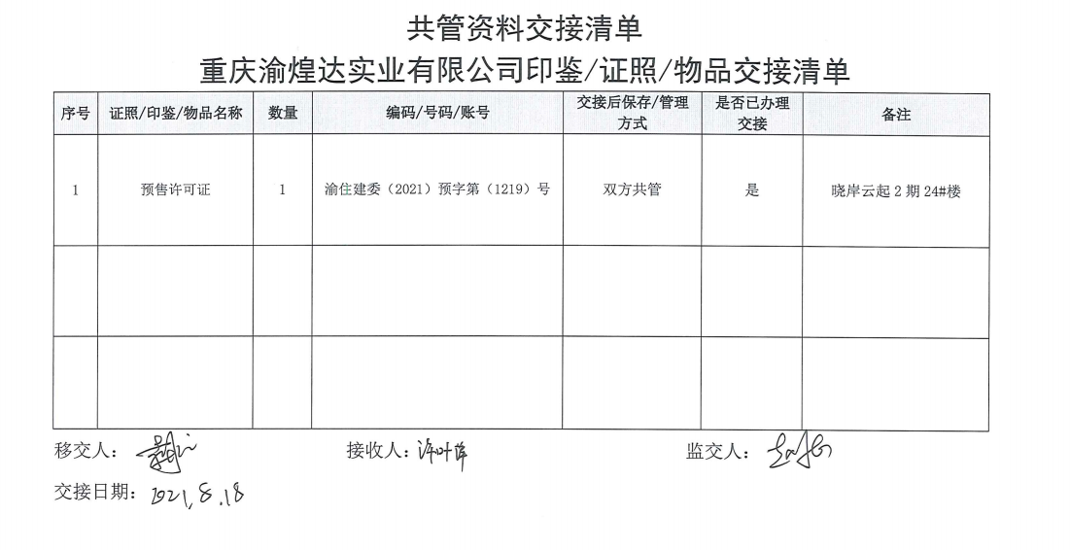

**晓岸云起2期24#楼预售许可证**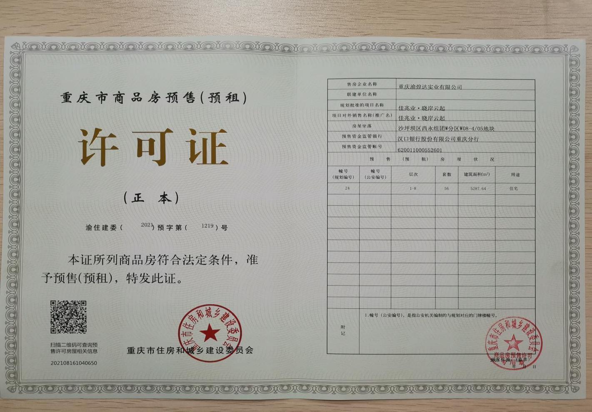

**共管资料交接清单-汉口银行单位结算业务委托书交接清单**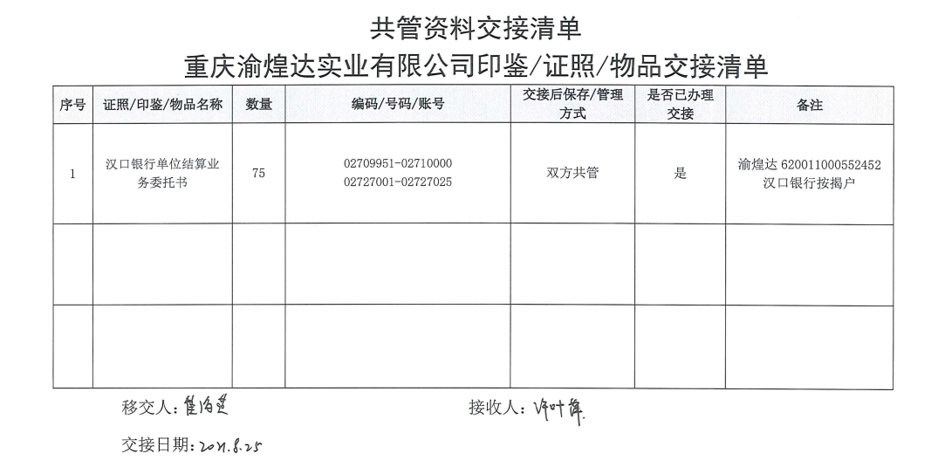

**汉口银行结算业务委托书（编码02709951-02710000）（50份）**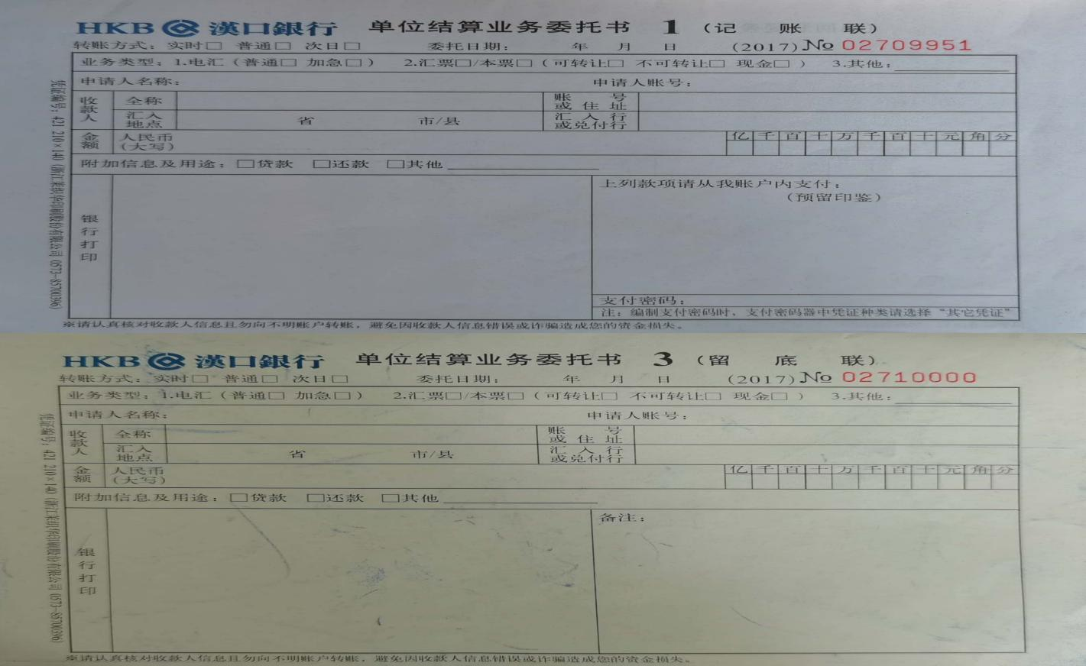

**汉口银行结算业务委托书（编码02727001-02727025）（25份）**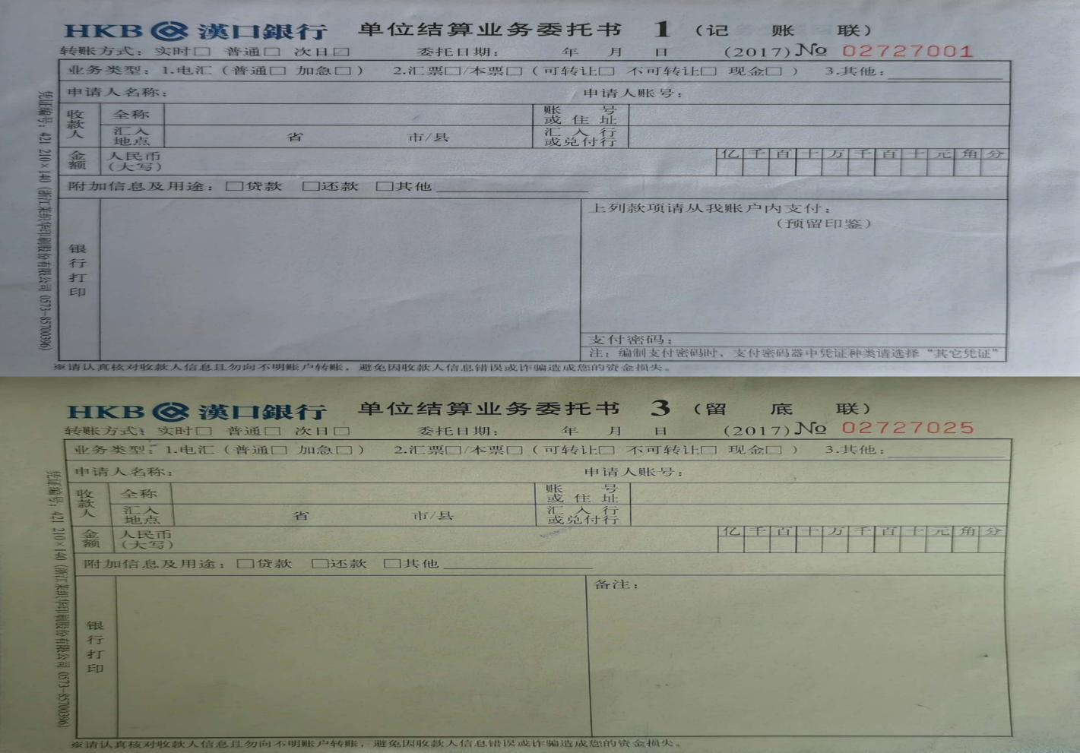

**项目公司融资部人员离职，相关证照、交接清单**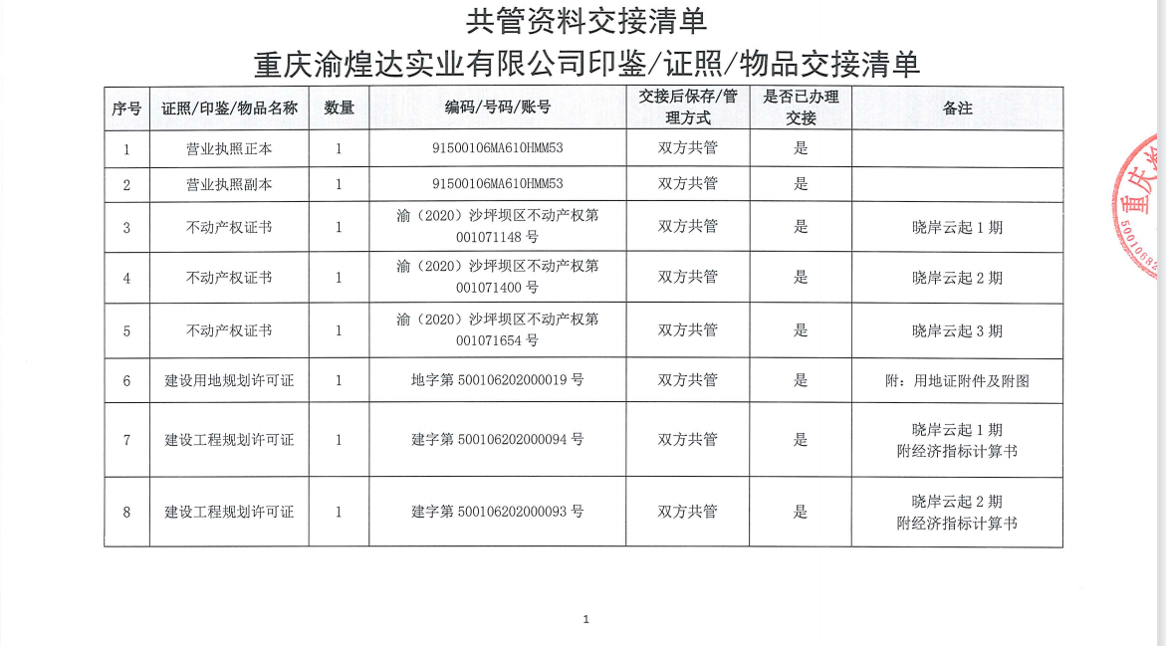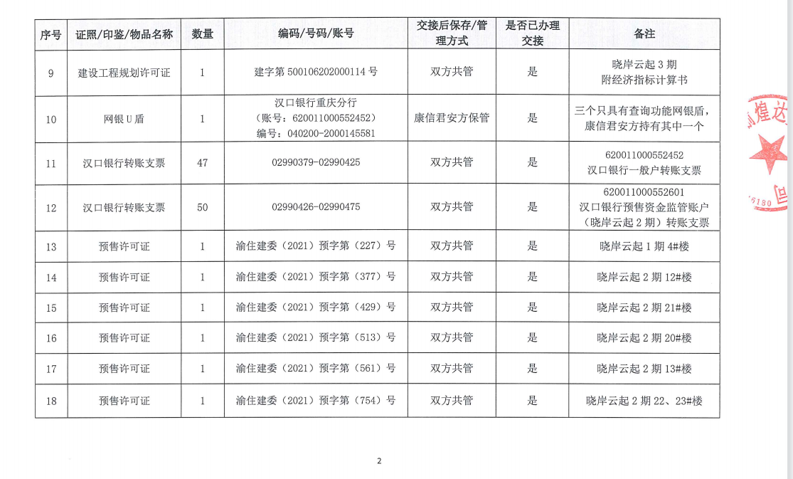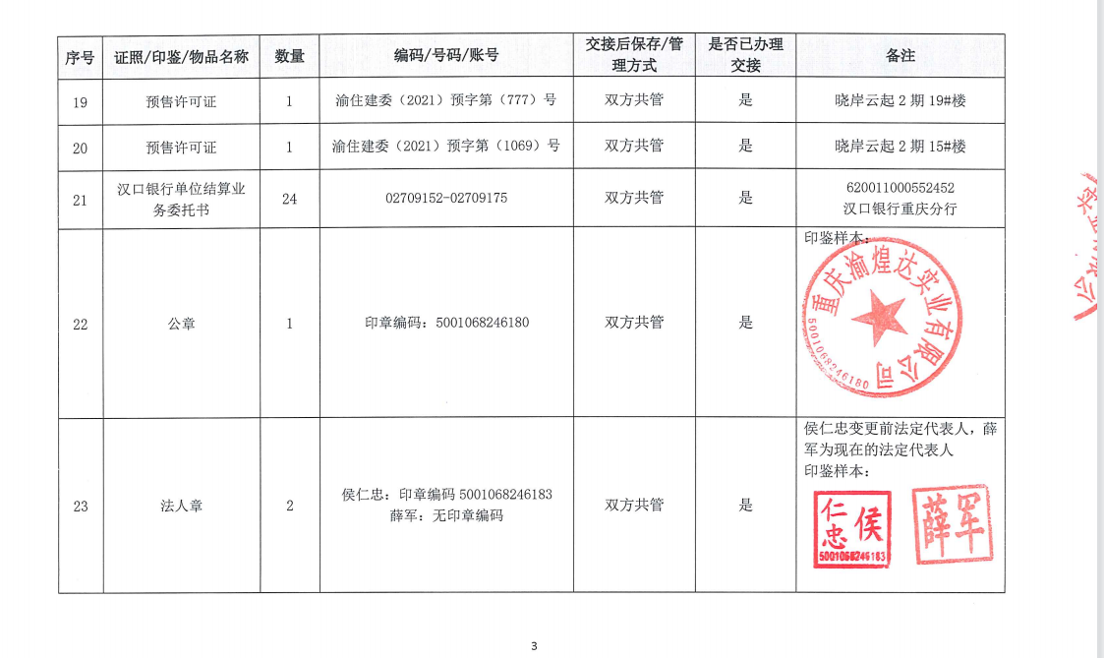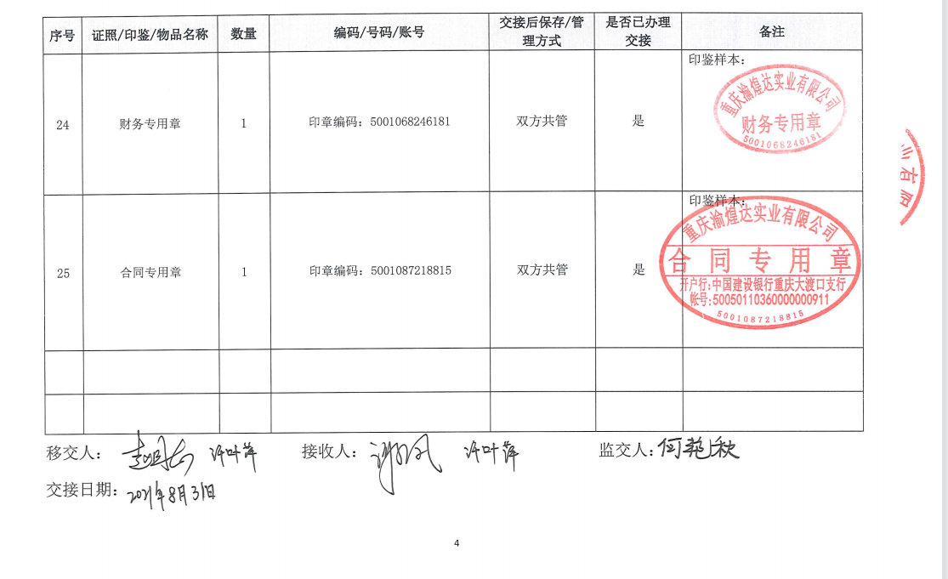

## 附件三：本期用印登记簿影像

渝煌达印章使用登记表